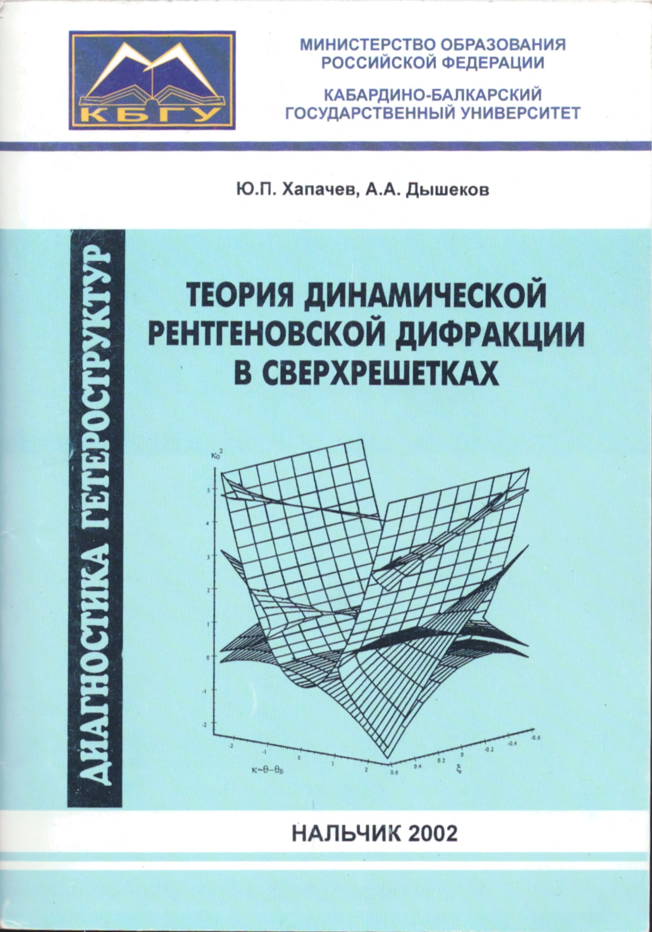
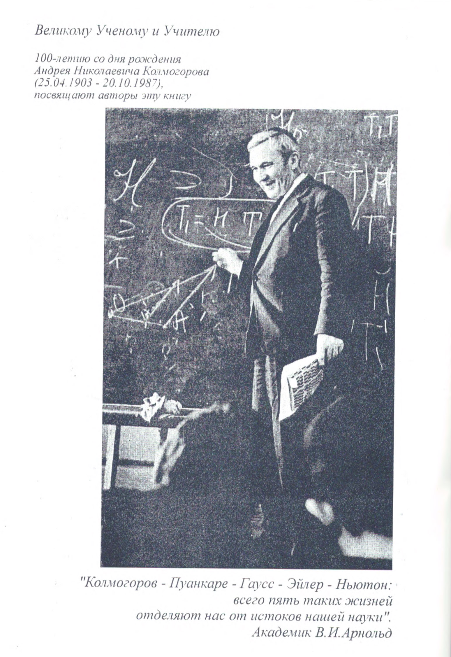

МИНИСТЕРСТВО ОБРАЗОВАНИЯ РОССИЙСКОЙ ФЕДЕРАЦИИ
КАБАРДИНО-БАЛКАРСКИЙ ГОСУДАРСТВЕННЫЙ
УНИВЕРСИТЕТ им. Х.М. БЕРБЕКОВА

ТЕОРИЯ ДИНАМИЧЕСКОЙ РЕНТГЕНОВСКОЙ
ДИФРАКЦИИ В СВЕРХРЕШЕТКАХ

Допущено Министерством образования Российской Федерации
в качестве учебного пособия для студентов высших учебных заведений
физических специальностей

НАЛЬЧИК 2002

УДК 539.748.732
ББК 22.37:22.346
X 12
Рецензенты:
доктор физико-математических наук, профессор,
зав. кафедрой физики твердого тела физического факультета
Московского государственного университета им. М.В. Ломоносова
А.С. Илюшин
доктор физико-математических наук, профессор
кафедры физики твердого тела физического факультета МГУ
В.А. Бушуев

Хапачев Ю.П., Дышеков А.А.

Х12 Теория динамической рентгеновской дифракции в сверхрешетках. – Нальчик: Каб.-Балк. ун-т, 2002. – 80 с.

В пособии проведен обзор работ в области кинематической и динамической дифракции рентгеновских лучей в гетероэпитаксиальных и акустических сверхрешетках. Рассмотрены основные подходы к описанию динамического рассеяния в сверхрешетках. Специальное внимание уделено формализму зон устойчивых и неустойчивых решений системы уравнений Такаги для сверхрешеток. Данный формализм основан на методах качественной теории дифференциальных уравнений.
Изложены общие качественные подходы к анализу особенностей дифракции в сверхрешетках различных моделей, которые основаны на концепции единой параметризации характеристик сверхрешетки и волнового поля. Формализм зонных диаграмм позволил классифицировать параметры теории динамической дифракции в сверхрешетках на «внешние» и «внутренние».
Развитый формализм позволяет определять структурные характеристики сверхрешетки по виду кривой дифракционного отражении, что демонстрируется на ряде примеров.
Издание предназначено для студентов старших курсов, аспирантов и научных сотрудников, специализирующихся в области физики твердого тела.
Работа выполнена при поддержке гранитов Министерства образования РФ (грант Е00-3.4-95) и программы "Университеты России" (грант УР 01.01.022).

ISBN 5-7558-0272-6 © Кабардино-Балкарский государственный
университет им. Х.М. Бербекова, 2002

Предисловие рецензентов
Книга Ю.П. Хапачева и А.А. Дышекова посвящена последовательному изложению и развитию теории рентгеновской дифракционной кристаллооптики в особого вида полупроводниковых гетероструктурах - кристаллических структурах с периодическим градиентом деформации, называемых сверхрешетками.
Стремительный прогресс микроэлектроники и оптоэлектроники, свидетелями которого мы являемся, в значительной степени обусловлен успехами в области создания многослойных кристаллических систем с высокой степенью структурного совершенства. Это обстоятельство повлекло за собой бурное развитие техники рентгенодифракционного эксперимента, значительно повысившего возможности исследования неразрушающим способом состава и структуры кристалла в тонких приповерхностных областях (единицы и доли микрометров). Разумеется, такая ситуация влечет за собой соответствующее развитие теоретических представлений, связанных с проблемой динамического рассеяния рентгеновских лучей в неоднородно деформированном по глубине кристалле. Однако теоретическое рассмотрение ограничивалось до настоящего времени достаточно простыми моделями идеального кристалла и кристалла с постоянным градиентом деформации.
Вместе с тем ясно, что подобные приближения не отражают реальное распределение деформаций в реальных эпитаксиальных композициях и зачастую могут приводить к неверной интерпретации экспериментальных данных. Таким образом, логика развития дифракционной рентгеновской кристаллооптики с неизбежностью приводит к острой необходимости рассмотрения задач динамической теории дифракции для более общего класса структур с переменным градиентом деформации.
При этом представляется важным из необозримого числа возможных вариантов выделить, во-первых, модели, соответствующие реальным искажениям кристаллической решетки, и, во-вторых, обладающих некоторыми общими свойствами. Последнее позволяет, в частности, проводить определенные аналогии, а также экстраполировать получаемые закономерности на подобные модели, для которых решение неизвестно.
В связи с этим представляется естественным выбор авторами книги для теоретического рассмотрения регулярных пространственно периодических структур - сверхрешеток (в том числе с тонкими переходными слоями).
Следует отметить, что существующие монографии (В.И. Иверонова, Г.П. Ревкевич (1978), З.Г. Пинскер (1974), Л.И. Даценко, В.Б. Молодкин, М.Е. Осиновский ((1988), А.М. Афанасев, П.А. Александров, Р.М. Имамов (1989), Э.В. Суворов (1999)) и учебные пособия (А.В. Колпаков (1988, 1989, МГУ), В.А. Бушуев, Р.Н. Кузьмин (1990. МГУ)) посвящены лишь вопросам рентгеновской дифракции в идеальных кристаллах и в кристаллах с однородным распределением дефектов. Они в значительной степени устарели и совершенно не отражают современное состояние рентгеновской науки. Выход в свет рецензируемой книги существенно исправит положение и будет полезен как для научных сотрудников, так и для аспирантов и студентов, которые специализируются в области рентгеновской диагностики современных полупроводниковых материалов.
В области динамической теории дифракции в сверхрешетках авторами развивается формализм зонных диаграмм, идея которого впервые была выдвинута еще в 1977 г. аспирантом кафедры физики твердого тела МГУ Ю.П. Хапачевым, нынешним соавтором данной книги. Этот формализм базируется на анализе качественных особенностей поведения решений уравнений Такаги для периодического профиля деформации. В рамках данного направления для гармонической сверхрешетки был получен ряд принципиальных теоретических результатов, подтвержденных впоследствии экспериментально И.Р. Энтиным (ИФТТ, Черноголовка). Однако обобщение этого подхода как на более сложные модели сверхрешеток, так и с целью более точного описания процессов когерентного взаимодействия рентгеновского излучения со сверхрешеткой наталкивается на проблему выбора параметра, наиболее адекватно связывающего структурные характеристики и дифракционные условия.
В книге излагается решение этой проблемы, для чего ее авторам понадобилось привлечь как общие физические принципы когерентного рассеяния рентгеновского излучения в сверхрешетках, так и специальные математические методы. В результате такого анализа в теории введена новая физическая величина, ответственная за качественные особенности формирования единого волнового поля в сверхрешетке, - "параметр когерентности". Рассмотрение метода зонных диаграмм с наиболее общих позиций позволило провести разделение характеристик поля деформации сверхрешетки на так называемые "внешние" и "внутренние" параметры.
"Внешние" параметры отвечают за общие структурные характеристики сверхрешетки - амплитуду и период. В частности, важнейшая "внешняя" характеристика - "параметр когерентности" - выражается именно через эти величины. "Внутренние" параметры связаны со специфическими особенностями конкретной модели сверхрешетки. Как показано в книге, "внутренние" параметры могут служить критерием характера дифракционного рассеяния. Например, параметр "степень динамичности" дает количественную характеристику степени отклонения от кинематического характера рассеяния в зависимости от величины переходной области между слоями сверхрешетки. Тем самым появляется возможность оценки степени размытия интерфейса по данным рентгеновской дифракции от сверхрешетки.
Общие подходы метода зонных диаграмм применены для анализа динамической дифракции в различных моделях сверхрешетки. Показано, что строгий учет динамического характера рассеяния приводит к результатам, принципиально отличающимся от выводов кинематической теории. В этой связи особенно важен полученный в работе вывод о том, что наглядное представление о сверхрешетке как об идеальном кристалле с макроэлементарной ячейкой с параметром, равным периоду сверхрешетки, не может быть непосредственно распространено на случай динамической дифракции.
Весьма интересным представляется результат, полученный для квантоворазмерной сверхрешетки, в которой толщина одного из слоев в периоде много меньше толщин других слоев. Влияние динамических эффектов в этом случае приводит к тому, что угловые ширины сателлитов на кривых дифракционного отражения определяются уже не особенностями модели, а размерными эффектами - отношением толщин слоев в периоде сверхрешетки.
С учетом того, что в области динамической теории дифракции рентгеновских лучей для сверхрешеток, несмотря на обилие работ других авторов, так и не были найдены и обоснованы общие физические принципы когерентного взаимодействия волны со сверхструктурой, можно констатировать следующее: изложенные в книге результаты в целом отражают современное состояние рентгеновской дифракционной оптики кристаллических структур с периодическим градиентом деформации.
Основные результаты книги были апробированы на специализированных отечественных и международных конференциях, докладывались на семинаре лаборатории кафедры физики твердого тела физического факультета МГУ, и опубликованы в ряде работ, включая ведущие научные журналы. В книге частично представлены результаты авторов из защищенных ими докторских диссертаций (Ю.П. Хапачева (1990 г.), А.А. Дышекова (2000 г.)).
В целом книга написана на высоком научном и методическом уровне, рисунки и таблицы хорошо и наглядно иллюстируруют основные теоретические результаты и выводы. Считаем, что она может быть рекомендована в качестве учебного пособия для студентов и аспирантов, специализирующихся по направлению "Физика конденсированного состояния", и конкретно, в области теории рентгеновской дифракции в гетероструктурах. Считаем также, что данную книгу целесообразно издать с грифом Министерства образования Российской Федерации в качестве учебного пособия.

Введение

Важнейшие достижения дифракционной рентгеновской кристаллооптики связаны с теоретическим изучением динамического рассеяния излучения деформированным кристаллом. Искажения, вносимые деформационным полем в кристалле, рассматриваются при этом как достаточно малые, так что сохраняются динамические эффекты взаимодействия между падающей и дифрагированной волнами. Наиболее значимые результаты связаны с изучением таких профилей деформационных полей, которые чаще всего отвечают реальным искажениям решетки кристалла, имеющим место в сложных гомо- и гетероэпитаксиальных композициях.
К этим задачам относится описание динамической дифракции в кристаллах с постоянным градиентом деформации [, ], который может быть вызван как внешними причинами (упруго-изогнутый кристалл), так и внутренними (собственная деформация системы, связанная с наличием эпитаксиальных слоев с различными периодами решетки, термоупругими напряжениями, дислокационными сетками и т.д.). Исторически задача динамической дифракции в кристалле с постоянным градиентом деформации первой после идеального кристалла получила полное аналитическое решение и была применена в исследованиях динамической фокусировки рентгеновских лучей упруго изогнутыми кристаллами, теории топографического изображения дислокаций и т.д.
Однако наиболее практически важные случаи далеко не исчерпываются деформационными полями с постоянным градиентом деформации. Тенденции развития полупроводниковой микроэлектроники привели к тому, что основой современных приборов все в большей степени становятся сложные многослойные гетероэпитаксиальные композиции весьма совершенной (в смысле отсутствия структурных дефектов) структуры. В связи с этим основными объектами исследования становятся многослойные эпитаксиальные системы. Поскольку по комплексу возможностей и объему получаемой информации рентгенодифракционный метод остается вне конкуренции, то ясно, что актуальным является развитие динамической теории дифракции в таких структурах.
Задачи динамической дифракции в кристалле с переменным градиентом деформации можно условно разделить на два направления.
К первому направлению относится анализ дифракционных явлений, происходящих в кристалле с периодическим полем деформаций – сверхрешетке (СР). Такая периодичность может быть получена различными способами – возбуждением в кристалле стоячей ультразвуковой волны (ультразвуковая СР), перемежающимся эпитаксиальным наращиванием двух тонких слоев различного состава (эпитаксиальная СР) и т.д. Для динамической дифракции в СР существуют общие закономерности, справедливые для СР любой природы. Эти закономерности, как следует из самого определения СР, позволяют проводить определенные аналогии с динамическим рассеянием рентгеновской волны в идеальном кристалле и в конечном итоге сводятся к математическим аспектам распространения волн в периодических средах. Такое исключительное положение отчасти объясняет успехи в последовательном анализе дифракционных явлений в СР и распространение подходов, развитых первоначально в рентгеновской кристаллооптике идеальных кристаллов. Так, теория Эвальда-Лауэ получила свое развитие при анализе динамической дифракции на ультразвуковых СР [, ], в процессе которого был обнаружен ряд новых интерференционных явлений, в частности рентгеноакустический резонанс. В то же время для эпитаксиальных СР был развит подход, основанный на построении рекуррентных соотношений между амплитудными коэффициентами отражения и прохождения от отдельных слоев СР, что является прямой аналогией дарвиновского формализма [-]. Однако каждый тип СР имеет свои особенности по отношению к дифракции рентгеновских лучей, определяемые некоторыми характерными соотношениями между структурными параметрами СР и условиями дифракции. Следовательно общность выводов, следующих из математического рассмотрения однотипных уравнений, не позволяет проводить детальный анализ динамического рассеяния в конкретной СР (в частности эпитаксиальной). Наряду с указанными формализмами был развит подход, основанный на анализе качественных особенностей поведения решений уравнений Такаги для СР [-]. Основная идея такого подхода состоит в сопоставлении устойчивых и неустойчивых типов решений определенным угловым интервалам на кривой дифракционного отражения. Существование указанных типов решений следует из фундаментальных особенностей распространения волн в периодических средах, а конкретный тип решения определяется соотношениями между параметрами уравнения.
Второе направление до настоящего времени было представлено практически одной точно решаемой задачей динамической дифракции в двухслойной структуре с переходным слоем [-]. Эти задачи, наряду с очевидной практической значимостью, создают основные предпосылки к формированию нового направления в рентгеновской кристаллооптике – динамической теории дифракции в кристаллах с переменным градиентом деформации. Современные методы эпитаксиального выращивания гетероструктур позволяют получать кристаллические системы с практически любым наперед заданным профилем, требуемым для создания микроэлектронных приборов. Кроме того, помимо целенаправленного получения структур с заданным профилем изменения деформации, существует также возможность самопроизвольного искажения кристаллической решетки вследствие генерации дислокаций на гетерогранице в процессе роста пленки, влияния сетки дислокаций в подложке и ряда других причин. Наиболее интересной и важной из таких причин представляется возможность генерации новой кристаллической фазы как одного из механизмов релаксации напряжений несоответствия, возникающих при сопряжении слоев с различными параметрами решетки. Такую ситуацию с точки зрения теории упругости можно интерпретировать как возникновение дополнительной собственной деформации в структуре, влекущей за собой изменение профиля полной деформации, которая и измеряется в рентгенодифракционном эксперименте. В связи с этим становится ясной актуальность развития динамической теории дифракции в структурах с переменным градиентом деформации, и, в частности, поиска новых точных аналитических решений для модельных профилей деформации.
Решение этих проблем позволило бы аналитически исследовать как конкретные особенности динамической дифракции для рассматриваемых моделей, так и общие свойства единого волнового поля в кристалле, то есть экстраполировать полученные закономерности на целый класс профилей деформации с монотонным градиентом.
Развитые в данной работе теоретические методы позволяют с общих позиций анализировать особенности дифракционных явлений в кристаллах с переменным градиентом деформации. Теоретические оценки, полученные при анализе конкретных вариантов соотношений между структурными параметрами, позволяют ввести принципиальные ограничения на возможность определения характеристик деформированного слоя по угловым положениям основного дифракционного максимума и интерференционных максимумов, то есть невозможности решения в общем случае обратной задачи дифракции даже для модельных профилей.
Разработанный подход к решению задач динамической дифракции в структурах с переменным градиентом деформации позволяет с единых позиций получать все известные точные аналитические решения, а также служит теоретической базой для дальнейших обобщений, в частности, на структуры с переменной электронной плотностью по толщине.
Теоретически обосновано, что для адекватного описания динамической дифракции в СР требуется привлечение некоторого минимального набора специфических параметров, зависящего от особенностей модели СР. Каждый из этих параметров несет вполне определенный физический смысл. Установленные качественные закономерности имеют общий характер и справедливы для произвольных моделей СР.
Ряд развитых в книге теоретических и экспериментальных методов использованы в технологическом процессе для контроля качества получаемых многослойных гетероструктур.

Глава 1. Проблема рентгеновской дифракции
в периодических кристаллических структурах

§1.1. Кристаллические структуры
с периодическим полем деформаций

Распространение волн различной природы в периодических средах несомненно относится к числу фундаментальных явлений, значение которых далеко выходит за рамки отдельных физических дисциплин и в частности физики твердого тела. Развитие теории и эксперимента в проблеме когерентного взаимодействия различных видов волн с периодическими средами привело к многочисленным техническим применениям в системах передачи информации, локации и других областях. Обстоятельный анализ оригинальных работ, выполненных в 50-60-х годах, и которые в основном были посвящены разработке различных антенн и замедляющих систем, стимулировавших создание приборов СВЧ диапазона, проведен в обзоре []. Наряду с техническими аспектами проблемы в [Error: Reference source not found] специальное внимание также уделено работам, посвященным распространению волн в средах с периодически меняющимися в пространстве и времени характеристиками.
Развитие методов эпитаксиального роста пленок и совершенствование техники физического эксперимента сделали актуальным изучение явлений, связанных с когерентным взаимодействием различных видов электромагнитного и корпускулярного излучения с пространственно-периодическими средами сложной структуры []. Сюда непосредственно относится задача рентгеновской дифракции в сверхрешетке (СР) – периодической монокристаллической структуре, у которой период дополнительного электронного потенциала больше параметра элементарной ячейки основной матрицы (T > a). Интерес к СР возник после предсказанной Л.В.Келдыщем в [] возможности радикальной перестройки энергетического спектра электронов в монокристалле с дополнительным одномерным периодическим потенциалом. Впервые эта идея была реализована в 1970 году [], где было предложено создавать дополнительный период электронного потенциала с периодом, меньшим длины свободного пробега электрона, путем вариации состава твердого раствора или легирования эпитаксиальных слоев.
Теоретические и экспериментальные исследования зонной структуры СР показывают, что наиболее существенные электронные свойства СР проявляются в том случае, когда ее период значительно меньше длины свободного пробега носителей (T << l_{S}). Если это условие не выполняется, то носители не чувствуют дополнительного периодического потенциала, тем не менее такие СР также обладают рядом интересных свойств []. При условии T << l_{S} в энергетическом спектре электронов СР образуются минизоны. В зависимости от ширин этих минизон ΔE_{S} и времени релаксации носителей τ_{S} реализуются два случая: классический $ℏ\text{<<}{ΔE}_{S}τ_{S}$ и квантовый $ℏ≥{ΔE}_{S}τ_{S}$.
В квантовом случае электронная теория СР совпадает с теорией квантово-размерных пленок, развитой в []. В классическом случае наиболее интересные свойства полупроводниковых СР обусловлены следующим обстоятельством. При искусственном создании СР параметры дополнительного периодического потенциала, а значит и характеристики энергетического спектра электронов могут быть выбраны в достаточно широких пределах. Именно это позволяет рассматривать СР как объекты с управляемой зонной структурой, причем параметрам этой схемы можно придать такие значения, которые не реализуются ни в одном из обычных кристаллических веществ. Эта идея оказалась настолько привлекательной и плодотворной, что к настоящему времени для полупроводниковых СР обнаружен ряд физических эффектов и указаны возможности их приборного применения. Физика СР и различные методы их получения описаны к настоящему времени во множестве оригинальных статей, частично обобщены в ряде обзоров и в итоге систематизированы в монографии [], где подробно рассмотрены проблемы физики, технологии и приборного применения полупроводниковых монокристаллических СР.
Следует отметить, что создание СР из поликристаллических и аморфных материалов [-] также перспективно для целого ряда новых приборов и устройств (фокусирующие и дисперсионные элементы для вакуумного ультрафиолета и рентгеновского излучения с длинами волн вплоть до нескольких ангстрем). Возможность осаждения СР на гибких и сложных по форме подложках является огромным преимуществом при создании нового поколения приборов оптики рентгеновского и синхротронного излучения [].
Идея управления свойствами материалов путем искусственной периодической модуляции (чередования слоев), первоначально реализованная в полупроводниках, получила распространение и в других областях. Так, в частности, в последнее время разрабатывается новый класс материалов, в том числе и сверхпроводящих, на основе металлических СР с ультратонкими упругодеформированными слоями [-]. Методы молекулярно-лучевой эпитаксии позволили создать искусственные периодические структуры со слоями, не только имеющими значительные различия в параметрах решеток исходных материалов, но и относящихся к различным типам кристаллических решеток. Так, в частности, были получены металлические СР типа Nb/Cu, Mo/Ni, Co/Re с высокой степенью совершенства и когерентным сопряжением слоев, что подтверждается рентгенодифракционными исследованиями. Методом газофазной эпитаксии из металлоорганических соединений, как показано недавно в [] для группы A^{III}B^{V}, можно создавать сложные структуры с переходом типа решетки из кубической в гексагональную.
Если в первоначальных экспериментах по эпитаксиальному выращиванию СР были использованы соединения с хорошо согласованными слоями (малым несоответствием периодов решеток сопрягающихся слоев) [Error: Reference source not found, ], то позже были разработаны специальные методы гетероэпитаксиального выращивания СР без согласования решеток слоев [-]. Создание таких СР открывает новые возможности как для фундаментальных исследований в области материаловедения, так и для технологии соответствующих электронных устройств.
Гетероэпитаксия несогласованных слоев возможна лишь при их малой толщине, когда напряжения, возникающие из-за несоответствия параметров их решеток (НПР), приводят только к упругой деформации, компенсирующей величину НПР. При этом дислокации несоответствия в гетерослоях не образуются. При создании СР методами согласованного эпитаксиального роста из несогласованных упругодеформированных слоев необходима информация о напряжениях между слоями, упругой и пластической деформациях в слоях и величине периода СР. Особенно это важно в связи с термодинамической нестабильностью ультратонких упругодеформированных слоев [], а также с предсказанной в [] возможностью существования метастабильных соединений типа СР в гетероструктурах тройных твердых растворов соединений A^{III}B^{V}, имеющих тенденцию к распаду. Аналогичная ситуация имеет место и для металлических СР, где изучается проблема спинодального распада и диффузии между слоями [31].
Наиболее перспективными с точки зрения неразрушающего анализа и точности получаемых результатов при измерении деформаций и периода СР для этих целей являются методы рентгеновской дифракции (РД) [Error: Reference source not found]. В частности, использование метода двухкристальной рентгеновской дифрактометрии для определения пластически и упругодеформированного состояния гетероструктур достаточно подробно описано в [, -]. Поэтому здесь мы остановимся в основном на особенностях динамической рентгеновской дифракции, проявляющихся в форме кривой дифракционного отражения (КДО) от СР и на том, какую информацию о реальной структуре СР можно извлечь из КДО.
Отметим, что кроме практического приложения, теория дифракции в СР представляет и самостоятельный интерес, поскольку является фактически основой дифракционной рентгеновской кристаллооптики в объектах с периодически меняющейся деформацией.

§1.2. Рентгеновская дифракция в кристалле со сверхпериодом

В математическом отношении задачи, связанные с изучением параметрического управления периодическими процессами, периодических сред и распространением в них волн различного диапазона, описываются однотипными дифференциальными уравнениями []. Символически это можно изобразить следующим образом:
$\hat{L}(a_{j},u(x_{i}))=0$,
где линейный дифференциальный оператор $\hat{L}$ (скалярный или матричный) действует на вектор состояния u, определяющий волновой процесс и зависящий от набора независимых переменных x_{i} (пространственных и/или временных), a_{j} –. набор величин, характеризующих среду и волновые параметры, которые в совокупности осуществляют параметрическое управление распространением волн.
Главной особенностью оператора $\hat{L}$ является его инвариантность относительно некоторого вектора трансляции, что, как известно, приводит к фундаментальной теореме Блоха. Общность этого результата позволяет со сходных позиций исследовать многочисленные задачи и по существу служит основой построения классических разделов физики твердого тела. Мы однако подойдем к исследованию особенностей указанных дифференциальных соотношений несколько с иных позиций, имея в виду дальнейшее применение. При этом чтобы сделать наш анализ возможно более прозрачным, обратимся к простейшей форме дифференциального уравнения с периодическими коэффициентами – уравнению Матье []:
$\frac{d^{2}y(τ)}{{dτ}^{2}}+(S+q\text{cos}τ)y(τ)=0,$ (1.1)
которое представляет собой типичную математическую формулировку параметрического взаимодействия характеристик периодической среды (S и q) с распространяющейся в среде волной y(τ). Анализ даже такого простейшего уравнения позволяет понять основные результаты этой фундаментальной проблемы. Кроме того, уравнение (1.1) с успехом применяется для анализа различных задач. К таковым относится вращение Луны (задача, приведшая Матье к уравнению (1.1)), колебания мембран, энергетический спектр электронов, распространение радиоволн, стимулированное оптическое излучение, дифракция рентгеновских лучей в кристаллах, задачи теории потенциала и так далее.
Это позволяет выделить определенные общие качественные закономерности, суть которых сводится к следующему [Error: Reference source not found, Error: Reference source not found]. Во-первых, во всех периодических средах могут распространяться лишь такие волны, волновые векторы которых лежат в пределах фиксированных полос пропускания. С математической точки зрения это означает, что уравнение вида (1.1) допускает два принципиально различных класса решений – устойчивые (затухающие на бесконечности или, наоборот, неограниченно возрастающие по амплитуде) и неустойчивые (свободно распространяющиеся в пространстве). Такая классификация принята в математической теории устойчивости дифференциальных уравнений, развитой А.М.Ляпуновым. Во-вторых, собственные волны в периодических средах представляют собой суперпозицию бесконечного числа гармоник, фазовые скорости которых изменяются от нуля до бесконечности.
Первое свойство известно как распределенная обратная связь, которая является результатом кумулятивного отражения от отдельных элементов среды. Именно это свойство было эффективно использовано при создании гетеролазера с многослойной активной средой с периодически изменяющимся от слоя к слою показателем преломления. При рассеянии рентгеновской волны в идеальном кристалле указанному свойству отвечает обычное брэгговское отражение, удовлетворяющее условию

k_{H} – k₀ = H, (1.2)
где k₀ и k_{H} – волновые векторы падающей и рассеянной волн, H – вектор обратной решетки.
Если же рассеяние рентгеновской волны происходит в кристаллической СР, то вследствие дополнительной пространственной периодичности обратная решетка кристалла помимо структурных узлов H содержит также узлы H ± nk_{S} (n = 0, 1, 2, ...) поэтому вместо (1.2) имеем

k_{H} – k₀ = H ± nk_{S}, (1.3)
где k_{S} – волновой вектор СР.
Уравнение (1.3) определяет, таким образом, появление около основного брэгговского рефлекса сателлитов, возникающих из-за дополнительной пространственной модуляции электронной плотности кристалла и (или) модуляции межплоскостного расстояния [-]. Заметим здесь же, что соотношение (1.3) справедливо для любого вида модулирующей функции, то есть появление и расположение сателлитов зависит только от величины периода СР. Однако этот дифракционный эффект, разумеется, отсутствует при (HU) = 0, где U – амплитуда вектора смещения, поскольку только перпендикулярные отражающим плоскостям компоненты вектора смещений изменяют фазы волн, рассеянных атомами.
Второе свойство допускает возможность осуществления эффективной параметрической связи волн различной природы и с различными волновыми векторами, и вместе с тем связи самой среды с распространяющимися в ней волнами. Иными словами, периодическая среда, в нашем случае СР, обладает присущим ей волновым вектором, который зависит от ее конструкции и выбирается таким образом, что закон сохранения (квази)импульса (или волнового вектора) будет удовлетворяться при взаимодействии двух любых волн. Так, в [] теоретически показана возможность эффективного параметрического взаимодействия дифрагированной в СР рентгеновской волны с характерным параметром кристалла – длиной экстинкции Λ_{ext}, в результате чего рентгеновское поле в СР представляет суперпозицию волн с периодами T₀ = Λ_{ext} + nT. Резонансное же взаимодействие стоячей ультразвуковой волны и дифрагированной рентгеновской волны (рентгеноакустический резонанс) в кристалле обнаружено и изучено в []. Естественно, что картина взаимодействия рентгеновского излучения с ультразвуковой волной и эпитаксиальной СР существенно зависит от соотношения между периодом СР и Λ_{ext} кристалла. Причем наиболее интересные особенности проявляются именно при динамическом рассеянии, когда толщина СР L_{S} ≥ Λ_{ext}.

§1.3. Динамическая теория дифракции в сверхрешетках

Задача динамической рентгеновской дифракции в СР в определенном смысле близка к задаче динамической теории теплового диффузного рассеяния рентгеновских лучей. В [, ] эта задача рассмотрена на основе системы уравнений Эвальда-Лауэ [], в которой помимо амплитуд прошедшей E₀ и дифрагированной E_{H} волн присутствуют рассеянные волны E(H±nk_{S}), отвечающие волновым векторам фононных колебаний. При таком подходе структурный фактор для сателлитов n-го порядка может быть представлен в виде

F(H±nk_{S}) = (–1)^{n}J_{n}(HU)F_{H}, (1.4)
где F_{H} – структурный фактор основного рефлекса идеального кристалла. Соотношение (1.4) следует из известного разложения модулирующего фактора $\text{exp}\left(i\left(\text{HU}\right)\text{cos}k_{S}z\right)$ в ряд по функциям Бесселя J_{n} []. В [Error: Reference source not found] решение получено в приближении малости амплитуд отдельных фононных колебаний (однофононное приближение). Такое упрощающее предположение позволяет ограничиться только сателлитами первого порядка (n = ±1), поскольку функции Бесселя J_{n} для малых значений аргумента быстро убывают с ростом индекса n.
Отметим, что для когерентных колебаний решетки или для статической (эпитаксиальной) СР такое приближение, вообще говоря, неприменимо, поскольку амплитуда деформации ε₀ ~ 10⁻⁴ ÷ 10⁻³ (а значит, и аргумент функций Бесселя в (1.4)) по меньшей мере на три порядка больше, чем в случае фононных колебаний. Вследствие этого помимо сателлитов первого порядка возникают также сателлиты более высоких порядков с заметной интенсивностью, для описания которых необходимо удерживать в разложении (1.4) члены более высокого порядка.
Для ультразвуковых СР, удовлетворяющих условию
T₀ << Λ_{ext}, (1.5)
динамическая теория развита в [-]. Условие (1.5) приводит к тому, что сателлиты расположены друг от друга на угловом расстоянии, соответствующем выражению (1.3), что обеспечивает отсутствие перекрытия их угловых областей, поскольку ширины сателлитов пропорциональны величине видоизмененного значения структурного фактора (1.4). Наиболее существенным результатом теории [Error: Reference source not found-Error: Reference source not found] является то, что в каждой угловой области существования сателлита можно решать независимую двухволновую задачу обычной динамической теории дифракции.
В работах [Error: Reference source not found-6, -] задача динамической дифракции в СР рассматривалась на основе рекуррентных соотношений, дающих связь между амплитудами отраженной и прошедшей волн на границах между слоями. В такой постановке задача по существу является обобщением формализма Дарвина на многослойные системы и в частности на СР. При этом предполагается, что при выполнении условия (1.5) аналогично подходу [Error: Reference source not found-Error: Reference source not found] СР может также рассматриваться как идеальный кристалл с видоизмененным (модулированным) структурным фактором

$F(H+{nk}_{S})=\overline{F_{H}}F_{S},$ (1.6)
в котором $\overline{F_{H}}$ – усредненная по длине периода СР структурная амплитуда, а F_{S} – так называемый "сверхструктурный фактор", зависящий от модели СР. Такое представление позволяет рассматривать процесс формирования дифракционной картины как результат последовательного прохождения и отражения рентгеновского луча в слоях СР аналогично соответствующей оптической задаче. Однако наглядность такой интерпретации имеет обратную сторону. Дело в том, что построение рекуррентных соотношений на основе умозрительных элементарных актов отражения и прохождения через слои СР не имеет ничего общего с понятием динамического рассеяния как феномена одновременного формирования единого волнового поля во всем объеме кристалла. Феноменологически в рамках дарвиновского формализма соответствие с правильным представлением достигается соответствующим учетом фаз рассеянных на каждом периоде полей. Строгий учет изменений фаз возможен лишь при решении граничной задачи на поверхности кристалла в зависимости от геометрии дифракции, а также на границах между слоями СР.
Подход [Error: Reference source not found-6, Error: Reference source not found-Error: Reference source not found] позволяет вычислить "сверхструктурный фактор" для некоторых точно решаемых моделей СР, например, трапециевидной и, как частный ее случай, прямоугольной и треугольной. [5]. Для гармонической СР общее выражение (1.6) переходит в (1.4). Теория, развитая в работах [Error: Reference source not found-6, Error: Reference source not found-Error: Reference source not found], может быть при определенных ограничениях использована при моделировании на ЭВМ теоретических КДО для сопоставления их с экспериментальными данными.
Рассмотрим в связи с теорией [Error: Reference source not found-6, Error: Reference source not found-Error: Reference source not found] задачу динамической дифракции от m-слойной кристаллической среды. Пусть кристалл состоит из m плоскопараллельных слоев, когерентно сопряженных друг с другом. Направим координату z по нормали к слоям и выберем начало координат на верхней поверхности кристалла. Обозначим координаты границ слоев 0 = z₀ < z₁ < … < z_{m-1} <z_{m} = H, где через H обозначена полная толщина кристалла. Нашей задачей является построение фундаментальной матрицы (фундаментальной системы решений, записанных в виде (2×2) - матрицы) дифракционной задачи. Будем исходить при этом из дифференциальной матричной системы, соответствующей дифракционным уравнениями Такаги:
$\frac{dX}{\text{dz}}=A(z)X$, (1.7)
где X – матрица, столбцы которой образуют набор линейно независимых решений (полей E₀ и E_{H}), а матрица A(z) описывает дифракционные свойства среды и принимает значения A_{k} в каждом из слоев: A(z) =A_{k} при z_{k} < z < z_{k+1}. Примем для X(z) нормировку X(0) =I (I – единичная матрица), то есть будем считать, что X(z) – матрицант.
Обозначим через X_{k}(z) непрерывную матрицу, удовлетворяющую в пределах соответствующего слоя (то есть при A(z) =A_{k}) дифференциальному уравнению:
$\frac{{dX}_{k}}{\text{dz}}=A_{k}X_{k}$ при z_{k} < z <z_{k+1}
и
$\frac{{dX}_{k+1}}{\text{dz}}=A_{k+1}X_{k+1}$ при z_{k+1} < z <z_{k+2} .
Пусть M_{k}(z, z_{k}) – матрицы-решения этих уравнений, нормированные на I при z = z_{k}. Тогда для X_{k}(z) будем иметь
X_{k} = M_{k}(z, z_{k})C_{k} при z_{k} < z <z_{k+1}
и
X_{k+1} = M_{k}(z, z_{k+1})C_{k+1} при z_{k+1} < z <z_{k+2} ,
где C_{k} –постоянные матрицы, определяемые граничными условиями. Условия когерентного сопряжения слоев на границах требуют непрерывности волнового поля в точках z = z_{k+1}. Отсюда следует
C_{k+1} = M_{k}(z_{k+1}, z_{k})C_{k}, k = 0, 1,…m-1.
При k = 0 и z = z₀ = 0 получаем
X₀(0) = E = M₀(0, 0)C₀ = C₀.
Отсюда последовательно выводим
C₁ = M₀(z₁, z₀)C₀ = M₀(z₁, z₀),
C₂ = M₁(z₂, z₁)C₁ = M₁(z₂, z₁)M₀(z₁, z₀),
……
C_{m-1} = M_{m-2}(z_{m-1}, z_{m-2})M_{m-3}(z_{m-2}, z_{m-3})…M₀(z₁, z₀).
Для X_{k}(z) получим:
X_{k}(z) = M_{k}(z, z_{k})M_{k-1}(z_{k}, z_{k-1})…M₀(z₁, z₀), z_{k} < z <z_{k+1}
Эта формула для последнего слоя (z_{m-1}, z_{m}) на нижней поверхности кристалла z = H дает:
X_{k}(H) = M_{m-1}(H, z_{m-1})M_{m-2}(z_{m-1}, z_{m-2})…M₀(z₁, z₀), (1.8)
причем в общем случае матрицы M_{k}(z, z_{k}) в формуле (1.8) не коммутируют, то есть порядок сомножителей существенен.
Таким образом, мы построили фундаментальную матрицу, дающую решение дифракционной задачи. Для описания дифракции удобно ввести так называемую интегральную матрицу распространения, которая связывает волновые поля на противоположных поверхностях кристалла: E(0) = L(H)E(H). Она получается из X_{k}(H) следующим образом:

L(H) = X₀(0)X_{k}⁻¹(H) = X_{k}⁻¹(H) = M₀⁻¹(z₁, z₀) M₁⁻¹(z₂, z₁) … M_{m-1}⁻¹(H, z_{m-1}). (1.9)
Формула (1.9) – наиболее общая. Она может быть использована для расчета коэффициента отражения для произвольной многослойной структуры, если известно решение дифракционной задачи для каждого слоя в отдельности. Применим (1.9) для частного случая, когда имеется m одинаковых слоев (периодов), то есть для эпитаксиальной СР. Тогда выражение (1.9) приобретает вид:
L(H) = M⁻¹(z₀+T, z₀)M⁻¹(z₀+2T, z₀+T) … M⁻¹(H, z₀+(m-1)T) =. L(z₀+T, z₀)L(z₀+2T, z₀+T) … L(H, z₀+(m-1)T) (1.10)
где M = M_{k}, T – период СР. Структура решения X для периодической матрицы A хорошо известна. Она определяется фундаментальной теоремой Флоке-Ляпунова [44]:
$X(z)=F(z)e^{Pz}$, (1.11)
где Φ(z) = Φ(z+T) – периодическая с периодом T матрица, а P – постоянная матрица. В соответствии с принятыми условиями нормировки для M из (1.11) получим:
$M(z_{k+1},z_{k})=X(z_{k+1})X^{−1}(z_{k})=F(z_{k+1})e^{{Pz}_{k+1}}e^{−{Pz}_{k}}F^{−1}(z_{k})=F(z_{0})e^{PT}F^{−1}(z_{0})$. (1.12)
Отсюда видно, что M(z_{k+1}, z_{k}) = M(T). Иными словами, трансляция на kT не приводит к изменению M. Следовательно, (1.10) может быть записана следующим образом:
L(H) = (M⁻¹(T))^{m} =L^{m}(T) (1.13)
Тем самым нахождение интегральной матрицы распространения для СР сводится к вычислению степени m матрицы L(T), получаемой из решения дифракционной задачи для одного периода СР. Эта матрица в теории дифференциальных уравнений с периодическими коэффициентами носит название матрицы отображения за период.
Легко показать, что формула (1.13) имеет место только для периодических структур. Действительно, переход от (1.10) к (1.13) возможен, если предположить, что аргументы z_{k+1} и z_{k} входят в матрицу M однородным образом, то есть M(z_{k+1}, z_{k}) = M(z_{k+1}-z_{k}) = M(T). Выберем произвольный слой и рассмотрим уравнение
$\frac{dM}{\text{dz}}=A(z)M$, (1.14)
которому удовлетворяет M по определению. Предположим, что М = M(z-z_{k}). Дифференцируя M по T, получим в точности то же уравнение (1.14). Отсюда получаем функциональное матричное соотношение A(z) = A(z-z_{k}), что означает инвариантность A(z) относительно трансляции на z_{k} = kT. Такая инвариантность помимо рассмотренного случая периодической матрицы A(z) возможна лишь в тривиальном случае постоянной матрицы A(z) = const.
Степень матрицы проще всего найти как частный случай общей формулы Сильвестра для вычисления функции от матрицы [Error: Reference source not found]:

$L^{m}=\frac{\left(λ_{1}^{m}−λ_{2}^{m}\right)L−\left(λ_{1}^{m}λ_{2}−λ_{2}^{m}λ_{1}\right)I}{λ_{1}−λ_{2}}$, (1.15)
где λ₁ и λ₂ – собственные значения матрицы L, определяемые как корни характеристического уравнения:
λ² – Sp(L)λ + det(L) = 0. (1.16)
Формула (1.15) дает общее решение для задач дифракционного рассеяния на СР в различных геометриях. Принципиально важно, что она получена без каких-либо предположений о фазовых соотношениях между коэффициентами прохождения и отражения от слоев СР и без привлечения феноменологических рекуррентных формул.
Конкретные выражения для соответствующих коэффициентов отражения получаются при учете граничных условий рассматриваемой геометрии дифракции. Так, для дифракции по Брэггу коэффициент отражения имеет вид:
$r=\frac{l_{\text{21}}(H)}{l_{\text{11}}(H)}$. (1.17)
Явный вид коэффициента отражения, разумеется, зависит от конкретной модели СР, и, как указывалось выше, может быть получен только при решении дифракционной задачи для периода СР. В частности, для прямоугольной модели СР матрица L выражается через произведение двух экспоненциалов:

$L=e^{−A_{1}h_{1}}e^{−A_{2}h_{2}}$,
где матрицы A₁ и A₂ характеризуют слои с постоянными параметрами решетки и толщинами h₁ и h₂, h₁ +h₂ =T.
Однако формула (1.15) позволяет сделать общие выводы о характере дифракционного рассеяния на СР. Обратимся для этого к выражению (1.16). Согласно формуле Остроградского-Лиувилля:

$\text{det}(L)={\text{det}}^{−1}(M)=\text{exp}\left(−\int{\text{Sp}(A)\text{dz}}\right)$.
Надлежащей подстановкой всегда можно добиться, чтобы Sp(A) = 0. Это приводит лишь к появлению в амплитуде волны несущественного фазового множителя. Следовательно, без ограничения общности можно считать det(L) = 1. Тогда, согласно известному свойству корней квадратного уравнения λ₁λ₂ = 1, то есть, если λ₁ ≠ λ₂, всегда выполняется |λ₁| < |λ₂| либо |λ₁| > |λ₂|. В этом случае одно из собственных чисел больше единицы по модулю. В то же время L по своему физическому смыслу связывает волновые поля на противоположных поверхностях кристалла. Ясно поэтому, что при переходе к полубесконечному кристаллу m→∝ матрица L содержит бесконечно возрастающие члены, которые должны быть опущены. Эта ситуация отвечает неустойчивому характеру решения, соответствующему затуханию волны на бесконечности – аналог эффекта экстинкции.
Если же |λ₁| = |λ₂| = 1, то L остается ограниченной при m→∝ и экстинкционного затухания волн не происходит, что соответствует устойчивому характеру решения. Отсюда, используя формулу для корней квадратного уравнения
$$λ_{1,2}=\frac{\text{Sp}(L)}{2}±\sqrt{{\left(\frac{\text{Sp}(L)}{2}\right)}^{2}−1}$$
получаем результат известной теоремы о типе решений дифференциальных уравнений с периодическими коэффициентами []:

$\left|\text{Sp}(L)\right|=2$ (1.18)
Эта формула определяет в неявной форме граничные поверхности в параметрическом пространстве, отделяющие устойчивые решения от неустойчивых. Конкретное содержание понятия параметрического пространства подробно обсуждается ниже в главе II. Формула (1.18) впоследствии используется при расчете переходных поверхностей для прямоугольной модели СР.
Исходя из указанных особенностей для полубесконечной СР из (1.17) легко получить:
$r_{m→¥}=\left\{\begin{matrix}\frac{l_{\text{21}}}{l_{\text{11}}−λ_{1}},\left|λ_{1}\right|<\left|λ_{2}\right| \\ \frac{l_{\text{21}}}{l_{\text{11}}−λ_{2}},\left|λ_{1}\right|>\left|λ_{2}\right|\end{matrix}\right.$ (1.19)
Выясним возможность "частичного" перехода к кинематическому пределу. При анализе формул (1.17) или (1.19) можно явно выделить коэффициент отражения от одного периода СР $r_{T}=\frac{l_{\text{21}}(T)}{l_{\text{11}}(T)}$. Поскольку решение динамической задачи кроме простейших случаев найти затруднительно, возникает искушение пренебречь динамическими эффектами в пределах одного периода СР, когда T << Λ_{ext}. Такое приближение в [Error: Reference source not found] было названо полудинамическим и впервые использовано в [Error: Reference source not found]. Однако из формулы (1.13) следует, что полудинамическое приближение нельзя считать оправданным, поскольку СР проявляет себя как единый рассеивающий объект, так что дифракционная картина формируется в результате кооперативного взаимодействия с рентгеновским излучением всех слоев СР.
Пренебрежение динамическим характером рассеяния на периоде СР немедленно приводит к утрате всех динамических эффектов, влияющих на взаимное расположение основного максимума и сателлитов, а также на их угловые ширины. Получаемые в результате такого "упрощения" выводы по существу относятся к кинематической теории, что и было продемонстрировано в [Error: Reference source not found]. Что же касается вычисления формы КДО в пределах основного максимума и сателлитов, проведенного в [5], то его также нельзя считать вполне корректным. Дело в том, что такой расчет проводится на основе понятия сверхструктурного фактора, которое вводится в теорию с использованием тех же "упрощающих" предположений. Можно показать, что сверхструктурный фактор есть не что иное как коэффициент отражения от одного периода СР в кинематическом приближении. В тоже время, как показано выше, в условиях динамического рассеяния в угловых областях формирования основного максимума и сателлитов происходит смена типов решения (волн) с устойчивого на неустойчивый и, как следствие, появлению эффектов типа экстинкционного затухания. Эти эффекты, разумеется, не имеют места в кинематической теории.
Изложенные выше аргументы позволяют сделать вывод о том, что, по-видимому, выделение в едином рассеивающем объекте областей с различным характером рассеяния носит искусственный характер и может приводить к неверным результатам. Во всяком случае применимость полукинематического приближения требует отдельного исследования для каждой задачи. В частности можно говорить об ограниченности подхода, основанного на рекуррентных соотношениях (как и самой теории Дарвина, с которой он генетически связан).
Для СР, удовлетворяющих условию
T₀ ≈ Λ_{ext}, (1.20)
задача динамической дифракции впервые рассмотрена в [Error: Reference source not found], однако формула для углового положения сателлитов, приведенная в этой работе, справедлива только при выполнении условия (1.20).
В работах [Error: Reference source not found, 10, , , ] задача динамической дифракции в СР сведена к анализу зон устойчивых и неустойчивых решений уравнения Матье (1.1). К этому уравнению при определенных приближениях приводится система уравнений Такаги для СР. Показано, что ширины сателлитов и их угловое положение зависят от структурных параметров СР и описываются существенно иными выражениями, нежели в [Error: Reference source not found-6, Error: Reference source not found-Error: Reference source not found].
Последовательное построение динамической теории дифракции для ультразвуковых СР, удовлетворяющих условию (1.20), проведено в работах [Error: Reference source not found, Error: Reference source not found, -], где данная задача рассматривалась как многоволновая дифракция на ультразвуке.
Для решения задачи используется фундаментальная система уравнений Эвальда-Лауэ, в которой помимо прошедшей и дифрагированной волн рассматриваются волны nk_{s} и H+nk_{s}. Таким образом, формализм Эвальда-Лауэ приводит в данном случае к задаче шестиволновой дифракции. Это связано с тем, что в резонансном случае, когда волновой вектор акустической СР сопоставим с минимальным расщеплением двухволновой дисперсионной поверхности волны с указанными волновыми векторами одновременно оказываются вблизи сферы Эвальда. Анализ динамической дифракции в кристалле с возбужденной в нем стоячей ультразвуковой волной сводится к решению секулярного уравнения шестого порядка, описывающего соответствующие ветви дисперсионной поверхности. Исследование различных случаев самопересечения дисперсионной поверхности в зависимости от условий дифракционного эксперимента позволяет в рамках данного формализма описывать различные эффекты (рентгеноакустический резонанс, осцилляции интенсивности рефлекса в зависимости от амплитуды ультразвука, аномальное прохождение рентгеновских лучей).
В принципе, оба подхода [Error: Reference source not found, 10, Error: Reference source not found, Error: Reference source not found, Error: Reference source not found] и [Error: Reference source not found, Error: Reference source not found, Error: Reference source not found-Error: Reference source not found] имеют общую основу, поскольку переход к многоволновой дифракции в математическом отношении эквивалентен методу Хилла [], который сводится к разложению периодических функций Матье в ряд Фурье. Коэффициенты ряда Фурье находятся из трехчленных рекуррентных соотношений с помощью бесконечного определителя или с помощью бесконечных цепных дробей [Error: Reference source not found]. Однако между ними имеются существенные отличия, поскольку теория [Error: Reference source not found, Error: Reference source not found, Error: Reference source not found-Error: Reference source not found] ставит целью расчет волновых полей и вычисление по ним амплитудных коэффициентов отражения. Вместе с тем подход [Error: Reference source not found, 10, Error: Reference source not found, Error: Reference source not found, Error: Reference source not found] по существу основывается на анализе условий распространения волновых полей в различном отклонении от точного угла Брэгга, то есть ограничивается качественным анализом особенностей кривой дифракционного отражения. Для некоторых зависимостей в рамках этих разных подходов получены одинаковые результаты [10]. В первую очередь это относится к угловому положению сателлитов в зависимости от величины отношения периода СР к длине экстинкции (T/Λ_{ext}), а также к ширине сателлитов первого порядка, которая при выполнении (1.20) оказывается пропорциональной амплитуде деформации между слоями СР и значит может быть значительно меньше ширины основного РД максимума СР, которая пропорциональна |χ_{H}|.
Поскольку подробное изложение динамической теории дифракции на ультразвуковой СР изложено в [Error: Reference source not found], то мы используем подход, развитый в [Error: Reference source not found, 10, Error: Reference source not found, Error: Reference source not found, Error: Reference source not found], позволяющий рассмотреть особенности динамического рассеяния в СР в двух предельных случаях (1.5) и (1.20) и учесть влияние структурных параметров СР на характеристики ее КДО.

1.3.1. Влияние структурных параметров на характеристики КДО от СР

Формализм зон устойчивых и неустойчивых решений для анализа динамической дифракции на СР был впервые предложен в [, ]
Согласно [Error: Reference source not found, Error: Reference source not found] система уравнений Такаги при дифракции на гармонической СР может быть сведена к уравнению Матье (1.1), в котором величины S и q зависят от угловой переменной Δθ и структурных параметров СР: амплитуды деформации ε₀, фурье-компоненты поляризуемости кристалла χ_{H}, относительного изменения структурного фактора $α_{H}=\frac{DF(H)}{F(H)}$ и периода СР T.
Для уравнения Матье параметрическая плоскость (Sq) может быть разделена на зоны устойчивых и неустойчивых решений, что схематически изображено на рис. 1, где зоны устойчивых решений заштрихованы. Для малых значений величины q границы зон устойчивых и неустойчивых решений S_{±n}(q) (собственные значения уравнения Матье для периодических граничных условий) аппроксимируются следующими линейными и квадратичными от q зависимостями [Error: Reference source not found, Error: Reference source not found]:
$\begin{aligned}S_{0}(q)=−\frac{q^{2}}{2}; S_{±1}(q)=\frac{1}{4}±\frac{q}{2}; \\ S_{−2}(q)=1−\frac{q^{2}}{\text{12}}; S_{+2}(q)=1+\frac{5q^{2}}{\text{12}}\text{.}\end{aligned}$ (1.21)
Поскольку величины S и q, входящие в уравнение Матье, зависят от экспериментального параметра Δθ, то из совместного решения уравнений S = S(Δθ) и q = q(Δθ) относительно Δθ получим уравнение своеобразной "геодезической линии", смысл которой состоит в том, что она отвечает различным значениям S и q для одних и тех же значений угловой переменной Δθ. Таким образом, перемещаясь по геодезической линии, изображенной на рис.1 параболой, мы последовательно попадаем в области устойчивых и неустойчивых решений. Следовательно, пересечение геодезической линии с границами областей устойчивых и неустойчивых решений S_{±n}(q) определяет границы зон прохождения и отражения волн от СР. В случае дифракции по Брэггу области неустойчивых решений отвечают дифракционным максимумам, а области устойчивых решений – промежутку между ними. Именно такая интерпретация использована в [Error: Reference source not found, Error: Reference source not found, Error: Reference source not found, ] для определения характеристик КДО от СР. Следуя этому подходу, проанализируем некоторые особенности КДО.
Расположение геодезической линии зависит как от геометрии дифракции (случаи Брэгга или Лауэ), так и от соотношений между структурными параметрами СР. Так, в случае Брэгга минимум S(q) расположен при значениях S < 0, а в случае Лауэ всегда при значениях S > 0. При симметричном расположении геодезической линии относительно оси S ширины сателлитов равны друг другу, но могут быть не равны ширине основного РД-максимума, что и изображено схематически на рис. 1. При несимметричном расположении линии S(q) относительно оси S ширины сателлитов не равны друг другу и не равны ширине основного максимума, что схематически изображено на вставке рис. 2. Кроме того, ясно, что сателлиты в этом случае расположены несимметрично относительно основного РД-максимума. Если геодезическая линия не пересекается с границей нулевой области неустойчивости S₀(q), то основной РД максимум СР отсутствует. Характерно, что при любом расположении геодезической линии относительно оси S области существования сателлитов не пересекаются с областью основного РД максимума. Положение сателлитов и их ширин (как функция величины q, а значит, и угловой переменной Δθ) можно найти из совместного решения уравнения геодезической линии S(q) с соответствующими границами зон устойчивых и неустойчивых решений. Поскольку для гармонической СР уравнение геодезической линии зависит от величины q по квадратичному закону q² [Error: Reference source not found, Error: Reference source not found, Error: Reference source not found, Error: Reference source not found], то совместное решение S(q) и S_{±n}(q) (1.21) дает простые аналитические выражения для положения сателлитов и их ширин.
Рис. 1. Диаграмма зон устойчивых (заштрихованы)
и неустойчивых решений уравнения Матье. Показано образование
основного РД максимума и сателлитов первого
и второго порядков от СР в случае дифракции по Брэггу
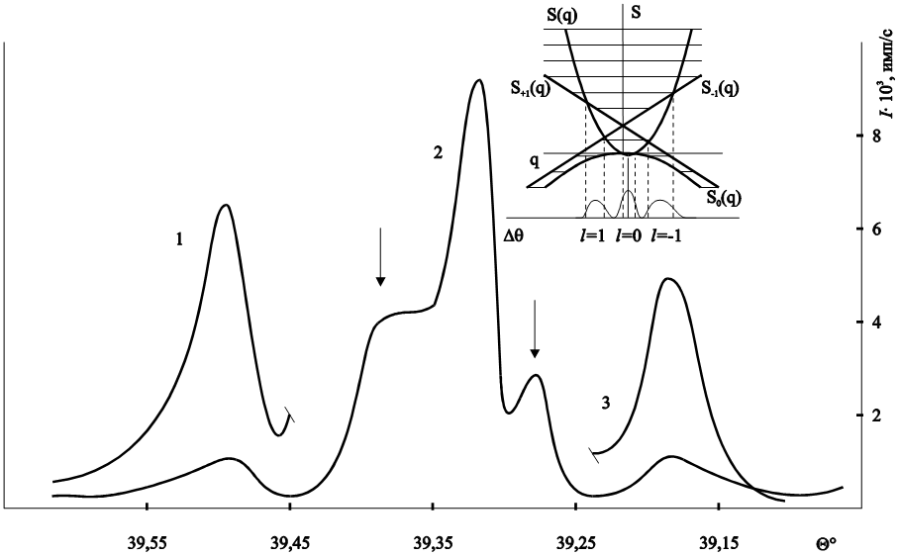
Рис. 2. КДО рефлекса (004) CoKα₁ излучения от СР GaAs_{0,96}P_{0,04}/GaAs/…/(001)GaAs [10]: 1 – l = +1, режим записи 10² имп/с;
2 – l = 0; 3 – l =−1, режим записи 10² имп/с. Стрелка слева соответствует
составу буферного слоя твердого раствора GaAs_{0,925}P_{0,075},
стрелка справа – РД максимуму подложки GaAs. На вставке – диаграмма, поясняющая появление сателлитов разных ширин.
Зоны устойчивых решений заштрихованы

Отметим, что асимметрия геодезической линии относительно оси S возникает лишь при учете изменения электронной плотности в слоях СР и для чисто деформационных СР не наблюдается. Соответственно, разность угловых ширин сателлитов для гармонической СР может служить своеобразным критерием вариации состава в слоях.
Наиболее простой результат теории получается при выполнении условия (1.20) и следующих неравенств:

|α_{H}| << |χ_{H}|; |ε₀| < |χ_{H}|, (1.22)
которые отвечают, в частности, дифракции на ультразвуковой СР.
Для такой СР ширина основного РД-максимума (n = 0) совпадает с шириной РД-максимума от идеального кристалла

$Δθ(0)=\frac{2η\sqrt{\left|χ_{H}χ_{\overline{H}}\right|}}{\text{sin}2θ}⋅\sqrt{\frac{\left|γ_{H}\right|}{γ_{0}},}$ (η = 1 или cos2θ), (1.23)
а для ширин сателлитов первого порядка (n = ±1) получим следующее выражение [10]:
$Dq(±1)=\frac{\left|e_{0}\right|\text{cos}j\left|g_{H}\right|}{\text{cos}q}\text{.}$ (1.24)
Из сопоставления (1.23) и (1.24) видно, что при выполнении (1.22) сателлиты оказываются уже основного РД-максимума. Этот факт впервые наблюдался экспериментально в [Error: Reference source not found, Error: Reference source not found] для ультразвуковой СР.
Для углового расстояния между основным РД-максимумом и сателлитом первого порядка получим следующее соотношение [10]:
$Dq(0;±1)=\frac{λ}{2L\text{cos}q}\sqrt{1+{\left(\frac{g_{H}}{\text{sin}2q}\right)}^{2}{\left(\frac{L}{T}\right)}^{2}},$ (1.25)
где величина Λ пропорциональна длине экстинкции:
$L=\frac{p\text{sin}q}{\left|g_{H}\right|}L_{\text{ext}}=\frac{λ\text{sin}q}{h}\sqrt{\frac{g_{0}}{\left|g_{H}\right|}⋅\frac{1}{\left|c_{H}c_{\overline{H}}\right|}}\text{.}$ (1.26)
Кинематическая формула для углового расстояния между основным РД-максимумом и сателлитом первого порядка получается из (1.25) как предельный переход при выполнении условия (1.5) [Error: Reference source not found-Error: Reference source not found]:

$Dq(0;±1)=\frac{λ\left|g_{H}\right|}{T_{k}\text{sin}2q}\text{.}$ (1.27)
Принципиальное отличие (1.25) и (1.27) состоит в том, что даже при T → ∞ угловое расстояние между сателлитом и основным РД-максимумом при учете динамического рассеяния не обращается в нуль, как это следует из [Error: Reference source not found-Error: Reference source not found] и [Error: Reference source not found-Error: Reference source not found], а имеет конечный предел, равный

${Dq}_{ð}(0;±1)=\frac{λ}{2L\text{cos}q}$.
Сравнивая (1.23) и (1.26), видим, что ${Δθ}_{р}=\frac{{Δθ}_{0}}{2}$, то есть граничное угловое расстояние, к которому стремятся сателлиты при T → ∞, равно полуширине основного РД максимума идеального кристалла.
На рис. 3 представлены зависимости углового расстояния между сателлитом первого порядка и основным РД максимумом СР, рассчитанные по динамической (1.25) и кинематической (1.27) формулам. В [Error: Reference source not found, Error: Reference source not found] динамическая зависимость (1.25) получена путем численного решения системы уравнений Такаги и подтверждена экспериментально при возбуждении ультразвуковой волны в кристалле кремния.
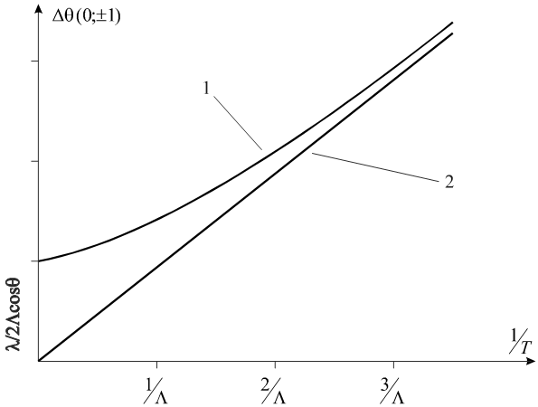

Рис. 3. Зависимость углового расстояния сателлита первого порядка
от величины 1/T согласно динамической формуле (1.25) (1)
и кинематической формуле (1.27) (2) [11]

Отметим, что из диаграммы зон устойчивых и неустойчивых решений, приведенной на рис. 1, видно, что ширины сателлитов более высоких порядков также будут меньше основного РД-максимума и уменьшаются с увеличением порядка сателлита. Этот факт является следствием общих свойств диаграммы устойчивых и неустойчивых решений дифференциального уравнения с периодическими коэффициентами типа (1.1) при малых q. Действительно, для малых значениях q собственные значения вблизи оси S имеют вид [Error: Reference source not found]:
$S_{±n}={\left(\frac{n}{2}\right)}^{2}+Ο({\left|q\right|}^{n}),q→0$.
Отсюда видно, что переходные кривые, соответствующие периодическим решениям и отделяющие устойчивые решения от неустойчивых, имеют в точках $S={\left(\frac{n}{2}\right)}^{2}$ касание порядка $\frac{n}{2}−1$. Таким образом, при больших n область неустойчивости подходит к оси S узким языком (~ q^{n}). Соответственно, и точки пересечения геодезической линии с переходными кривыми вблизи оси S будут сближаться по оси q (а значит Δθ) с увеличением порядка n.
При дифракции на эпитаксиальной СР в принципе необходимо учитывать изменение структурного фактора. Оценка абсолютной величины структурного фактора для основных гетероэпитаксиальных композиций типа A^{III}B^{V}, применяемых для выращивания эпитаксиальных СР [65] приводит вместо (1.22) к следующим неравенствам:

|α_{H}| >> |χ_{H}|; |ε₀| > |χ_{H}|. (1.28)
Для таких СР, как указывалось выше, сателлиты имеют разную ширину и разность ширин сателлитов определяется выражением [10, 17]:

$Δϕ(±1)=\left\{\begin{matrix}\frac{α_{H}−f_{0}^{2}\overline{a}b}{2f_{0}\text{sin}2θ};c<\frac{1}{4}; \\ \frac{\overline{a}}{\text{sin}2θ}; c>\frac{1}{4}\text{.}\end{matrix}\right.$ (1.29)
Здесь величина c есть точка пересечения геодезической линии S(q) с осью S, а коэффициенты f₀, $\overline{a}$ и b зависят от структурных параметров СР: периода T, компонент тензора упругой податливости S_{λμ}, средних по периоду СР значений напряжений ‾σ и НПР ‾β, амплитуды напряжений между слоями Δσ и амплитуды изменения S_{λμ}, то есть Δ S_{λμ}:

$\begin{aligned}f_{0}=\frac{T}{4λ\left|γ_{H}\right|}, \\ \overline{a}=4\text{sin}θ\text{cos}{\text{ϕγ}}_{H}(2S_{\text{12}}Δσ+2\overline{σ}{ΔS}_{\text{12}}+\overline{β}), \\ b=8\text{sin}θ\text{cos}{\text{ϕγ}}_{H}{ΔS}_{\text{12}}Δσ\text{.}\end{aligned}$ (1.30)
Поскольку в данном случае сателлиты расположены несимметрично относительно основного РД-максимума, то величина сдвига основного РД-максимума относительно середины расстояния между сателлитами определяется следующим образом [Error: Reference source not found, Error: Reference source not found]:
$η_{0}=\frac{f_{0}^{2}{\overline{a}}^{2}b^{2}−\overline{a}α_{H}}{(1+2f_{0}^{2}{\overline{a}}^{2})2\text{sin}2θ}\text{.}$ (1.31)
При выполнении неравенств (1.28), что соответствует кинематическому пределу динамической теории, для вычисления периода эпитаксиальной СР получим следующую формулу [Error: Reference source not found, Error: Reference source not found]:

T_{d} = T_{k}$\sqrt{\left(1+{α_{H}^{2}}/2\right)\left(1+({ξT}_{k})^{2}\right)}$, (1.32)
где T_{k} определяется согласно (1.27), а параметр
$ξ=\frac{\sqrt{4{\overline{a}}^{2}+b^{2}}}{8λ\left|γ_{H}\right|}\text{.}$ (1.33)
На рис. 4 приведены зависимости периодов СР T_{d} и T_{k} как функции величины (ξT_{k}), следующие как из обычной кинематической теории, когда T_{d} = T_{k}, так и в случае кинематического предела динамической теории (формула (1.32)). Из кривых, приведенных на рис. 4, видно, что при малых значениях величины ξT_{k} результаты кинематической теории и кинематического предела динамической теории совпадают, а при ξT_{k} > 1 будут существенно отличаться. При характерных значениях величины ξ для СР соединений A^{III}B^{V} (ξ ≈ 10^{–3}) это отличие будет проявляться для СР с периодом Т > 1000 Å и увеличиваться с возрастанием структурных параметров $\bar{a}$ и b.

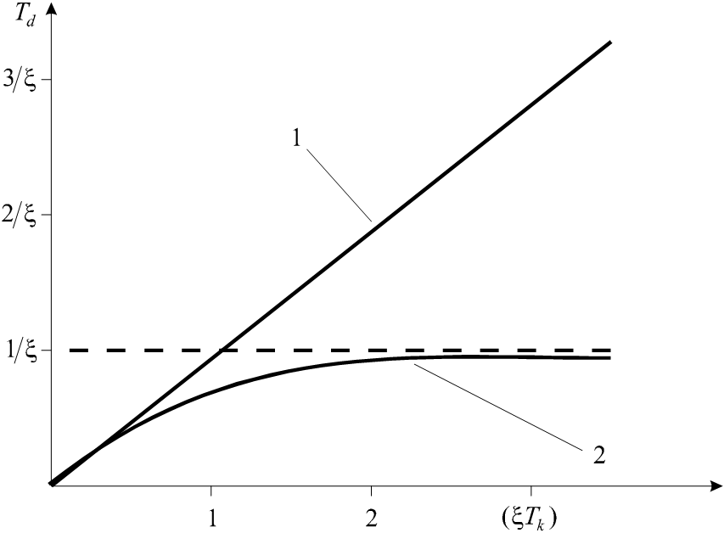
Рис. 4. Зависимость периода гармонической СР от величины ξT_{k}:
1 – кинематическая теория; 2 – кинематический предел
динамической теории, формула (1.32)

При определении периода по (1.32) в (1.27) под величиной Δθ_{k}(0;±1) необходимо понимать половину углового расстояния между сателлитами, то есть в (1.27) Δθ_{k}(0; ±1) = Δθ(–1;+1)/2. Дело здесь не только в том, что сателлиты расположены несимметрично относительно основного РД максимума, но, что более существенно, сам основной РД максимум может отсутствовать. Условие существования основного РД максимума СР, т.е. условие пересечения S(q) и S₀(q) в рамках использованных приближений сводится к следующему [Error: Reference source not found]:

$\frac{\left|ε_{0}\right|T}{λ}<\left|α_{H}\right|\text{.}$ (1.34)
Таким образом, при выполнении (1.21) на КДО от СР основной максимум всегда присутствует, причем он, как правило, интенсивней сателлитов. Вследствие этого идентификация основного максимума и сателлитов в случае (1.34) не вызывает затруднений.
Определяя из РД измерений угловое положение середины расстояния между сателлитами от РД-максимума подложки, можно рассчитать среднее значение деформации СР, а значит, и амплитуду НПР []. Измеряя на КДО величины Δϕ(±1), Δθ(–1;+1) и η₀, совместным решением соответствующих уравнений можно определить не только период СР и величину среднего значения напряжений, но и величину амплитуды изменения напряжений в слоях СР. Приведем в качестве примера экспериментальные данные, полученные в [Error: Reference source not found, Error: Reference source not found] от СР типа GaAs_{1–x}P_{x}/GaAs/…/(001)GaAs.
На рис. 2 представлена наиболее характерная КДО от рефлекса (004) CoKα₁-излучения от СР с периодом Т = 400 Å при режиме записи 10³ имп/с, показаны также сателлиты, снятые в режиме записи 10² имп/с. Из КДО на рис. 2 видно, что ширина низкоуглового сателлита (l = –1) больше ширины высокоуглового сателлита (l = +1). Результаты измерения ширин основного РД-максимума и сателлитов от этой СР, полученные на монохроматических CoKα₁ и CuKα₁-излучениях, представлены в табл. 1, где для этих же излучений приведены теоретические значения разности ширин сателлитов, рассчитанные по формуле (1.29) для случая с < 1/4 при b = 0 [Error: Reference source not found, Error: Reference source not found].
Таблица 1
Экспериментально измеренные ширины сателлитов от СР
GaAs_{1–x}P_{x}/GaAs/…/(001)GaAs
Излучение | Ширина линий сателлитов,10^{–4} рад, отражение (004) |  |  | Разность ширин линий сателлитов, 10^{–4} рад
 | l = +1 | l = 0 | l = –1 | Эксперимент | Теория
CoKα₁ | 7,63 | 4,90 | 8,45 | 0,82 | 0,69
CuKα₁ | 4,63 | 4,39 | 5,31 | 0,68 | 0,55

Неравенство ширин сателлитов первого порядка зарегистрировано и для СР других соединений. Так, в [Error: Reference source not found] приведены КДО от СР InSb/(001)GaSb с двумя различными периодами 28 Å и 46 Å, для которых высокоугловой сателлит шире низкоуглового. В [Error: Reference source not found] для СР Al_{x}Ga_{1–x}As/(001)GaAs так же, как и в [Error: Reference source not found, Error: Reference source not found], низкоугловой сателлит оказался шире высокоуглового. В [Error: Reference source not found, ] для произвольных структурных параметров проанализирована форма КДО от гармонической СР и получены условия, определяющие, какой из сателлитов шире в зависимости от соотношения между структурными параметрами. Необходимо отметить, что такие особенности формы КДО от гармонической СР в рамках кинематической теории дифракции не могут быть объяснены.
Из формулы (1.32) следует, что расстояние между сателлитами зависит не только от периода СР, но и от структурных параметров СР, в число которых входит амплитуда изменения концентрации между слоями Δx. Уменьшение Δx возможно при диффузии одного из компонентов твердого раствора. Это осуществляется в СР GaAs_{1-max(x)}P_{max(x)}/GaAs , у которой в процессе отжига при диффузии фосфора из слоев твердого раствора в слои арсенида галлия возникает твердый раствор GaAs_{1-max(x')}P_{max(x')}/GaAs , такой, что средняя концентрация x_{ср} увеличивается. Модель такой СР с нанесенным на подложку промежуточным буферным слоем твердого раствора приведена на рис. 5. Вследствие материального баланса средний состав всех слоев в СР остается постоянным, поэтому заштрихованные на рис. 5 площади S₁ и S₂ равны друг другу.

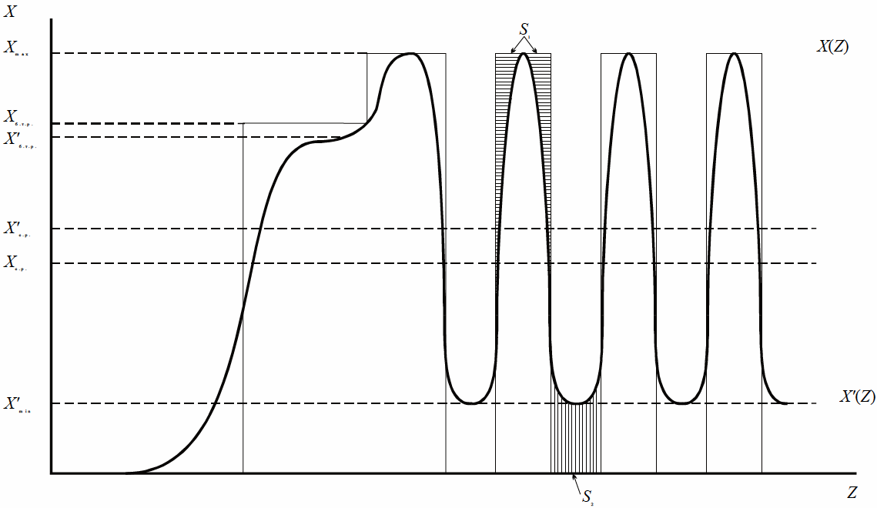
Рис. 5. Модель изменения концентрации в СР GaAs_{1-x}P_{x}/GaAs
с промежуточным буферным слоем твердого раствора, x(z),
x′(z) – соответственно распределение концентрации в СР до и после отжига;
до отжига x_{min} = 0, после отжига x_{min} ≠ 0; x_{′б.т.р.}, x_{б.т.р.} – соответственно
концентрация буферного твердого раствора до и после отжига

Согласно рис. 5 концентрация буферного твердого раствора после отжига уменьшилась, а значит, его РД-максимум должен сместиться в сторону РД-максимума подложки. Увеличение же средней концентрации СР в процессе отжига (x'_{ср}> x_{ср}) должно привести к тому, что основной РД-максимум СР сместится в сторону высоких углов дифракции от РД-максимума подложки.
На рис. 6 приведены КДО от СР, соответствующей модели рис. 5, до и после отжига. Видно смещение РД-максимумов буферного слоя и основного РД-максимума, что соответствует, согласно сказанному, увеличению средней концентрации. Поскольку x_{max} не изменилась, а x_{min} увеличилась, то это означает уменьшение амплитуды изменения концентрации Δx.
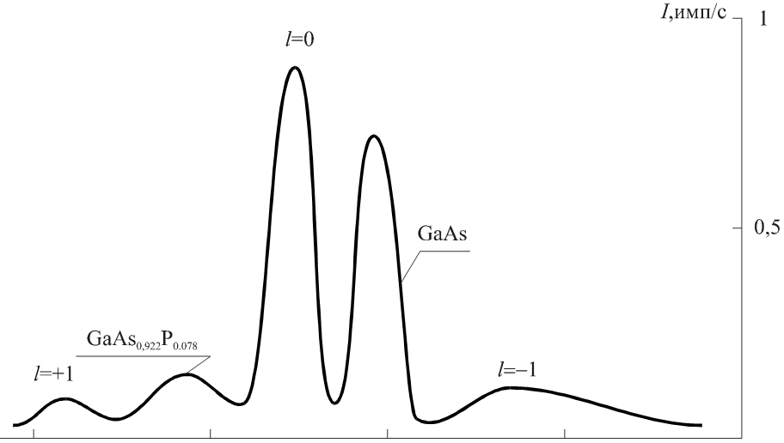
а)
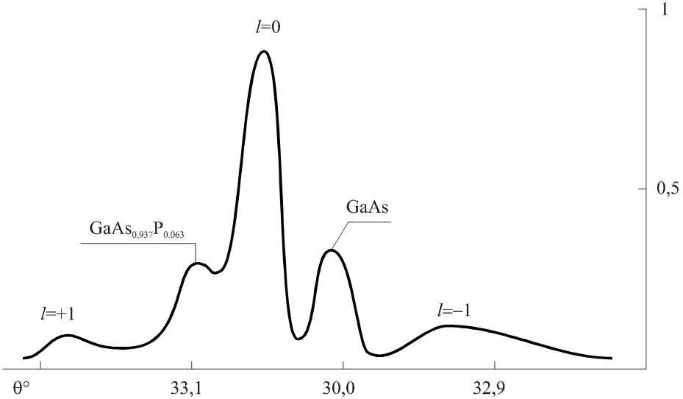
б)
Рис. 6. Отражение (004) CuKα₁ излучения от СР GaAs_{1-x}P_{x}/GaAs/ …/(001)GaAs: а – до отжига, б – после отжига

В табл. 2 приведены экспериментальные РД данные и расчет по ним периодов T_{d} и T_{k} для двух СР данного типа до и после отжига. Для обеих СР отношение разности ширин сателлитов до и после отжига совпадает с отношением Δx/Δx', что говорит о справедливости модели изменения концентрации, приведенной на рис. 5. Расчет периода СР по формуле (1.32) при b = 0 и кинематической формуле (1.27) показывает, что если для первой СР значения T_{d} и T_{k} практически совпадают, поскольку ξT_{k} < 1, то для второй СР с большим периодом в соответствии с рис. 4 значения T_{d} и T_{k} уже существенно отличаются друг от друга.

Таблица 2

Экспериментально измеренные расстояния между сателлитами и разность ширин сателлитов до и после отжига в СР типа GaAs_{1–x}P_{x}/GaAs/…/(001)GaAs и рассчитанные значения периода СР. РД данные отражения (004) CuKα₁

СР | Состояние  СР | x_{ср}, % | x,  % | Разность  ширин  сателлитов  Δϕ(±1), 10^{–4} рад | Разность между сателлитами  Δθ(–1;+1),  10^{–4} рад | Период СР, Å
 |  |  |  |  |  | T_{k} | T_{d}
1 | До отжига | 3 | 3 | 0,87 | 44,81 | 409 | 408
1 | После отжига | 4 | 2 | 0,58 | 45,21 | 406 | 405
2 | До отжига | 10 | 10 | 1,09 | 14,22 | 1291 | 997
2 | После отжига | 11 | 9 | 0,99 | 16,64 | 1102 | 933

Таким образом, расчет периода СР в рамках изложенной теории дает отличающиеся от кинематической теории результаты. Характеристики КДО от СР (такие, как разность ширин сателлитов, угловое расстояние между ними, а также смещение основного РД-максимума СР после отжига) вполне удовлетворительно согласуются с полученными аналитическими выражениями.
При выполнении условия (1.5) описанные характерные особенности КДО становятся несущественными и для анализа СР можно использовать кинематическую теорию дифракции.

§1.4. Кинематическая теория дифракции в сверхрешетках

Если период СР значительно больше параметра элементарной ячейки кристалла (Т >> a), то относительная ошибка в измерении периода СР, определяемая из (1.27), равна
$\frac{ΔT}{T}=\frac{δ\left[Δθ(0;±1)\right]}{Δθ(0;±1)}\text{.}$ (1.35)
Для СР с Т ≈ 1000 Å угловое положение сателлитов может быть определено не хуже чем 10^{–5} рад, поэтому при характерных значениях расстояния между сателлитами Δθ(–1;+1) ≈ 10^{–3} относительная ошибка в определении периода СР ≈ 1%. Если же период СР незначительно превышает параметр элементарной ячейки кристалла (Т ~ а), то вычисления периода СР по формуле (1.27) и, соответственно, относительной ошибки $\frac{ΔT}{T}$ по формуле (1.35) оказываются неточными. Выясним причины такой ситуации.
Рассеяние рентгеновских лучей в СР в кинематическом приближении можно рассматривать как дифракцию на кристалле со "сложной элементарной ячейкой", период которой равен периоду СР, а сама элементарная ячейка состоит из n₁ молекулярных слоев с параметром решетки a₁ и из n₂ молекулярных слоев с параметром решетки a₂. При таком описании СР ее период
Т = $\frac{1}{2}$(n₁a₁+n₂a₂), а средний период решетки слоев может быть выражен через Т в следующем виде: ⟨a⟩ = $\frac{2T}{n_{1}+n_{2}}$. Сателлиты также, как и основные РД-максимумы различных порядков отражения (00l), соответствуют различным порядкам отражения от плоскостей с межплоскостным расстоянием d_{L} = $\frac{T}{L}$. Иными словами, точки обратной решетки (00l) ячейки с периодом ⟨a⟩ совпадают с точками обратной решетки (00L) для СР, причем L = $\frac{l}{2}$(n₁+n₂). Следовательно, период СР может быть найден из закона Брэгга: 2Tsinθ_{L} = Lλ, т.е. [, ]:

sinθ_{L+l} – sinθ_{L}= $\frac{\text{lL}}{2T}$. (1.36)
Из (1.36) в частном случае (при θ_{L+l} ≈ θ_{L}) следует формула (1.27).
Поскольку индекс L заранее не известен, то для его определения необходимо найти межплоскостные расстояния d_{L–i} и d_{L+j} для отражений с индексами L–i и L+j с известными i и j. Так как

$\frac{d_{L−i}−d_{L+j}}{d_{L+j}}=\frac{i+j}{L−j}$,
то отсюда для индекса L получим []
$L=i+\frac{(i+j)d_{L+j}}{d_{L−i}−d_{L+j}}\text{.}$ (1.37)
В приближении Δd_{L–i} ≈ Δd_{L+j} ≈ Δd_{L} из (1.23) находим относительные ошибки в определении L и T [Error: Reference source not found]:

$\frac{ΔL}{L}=\frac{2L}{i+j}$2θ_{L}ctgθ_{L}; $\frac{ΔT}{T}=\left(\frac{2L}{i+j}+1\right)$2θ_{L}ctgθ_{L} , (1.38)
откуда видно, что точность в определении L и T увеличивается с уменьшением величины $\frac{L}{i+j}$.
Согласно принятой модели структурный фактор СР, состоящей, например, из чередующихся слоев твердого раствора Ga_{1–x}Al_{x}As толщиной h₁ и соединения GaAs толщиной h₂, может быть записан в виде [Error: Reference source not found]

$F_{S}(\text{00}L)=2\left(f_{\text{As}}+f_{\text{GaAl}}R_{1}^{1/2}\right)\frac{R_{1}^{n_{1}}−1}{R_{1}−1}+2\left(f_{\text{As}}+f_{\text{Ga}}R_{2}^{1/2}\right)\frac{R_{2}^{n_{2}}−1}{R_{2}−1}R_{1}^{n_{1}}$, (1.39)
где f – атомные рассеивающие факторы:
f_{GaAL} = (1 – x)f_{Ga} + xf_{Al}; R₁ = exp(2πiLh₁/T); R₂ = exp(2πiLh₂/T). (1.40)
Расчет структурного фактора (1.39) показывает, что при определенных значениях концентрации твердого раствора x, n₁ и n₂ ряд сателлитов исчезает. Порядок J исчезающих (погасших) сателлитов подчиняется условию [Error: Reference source not found]:

$J=n\left(1+\frac{n_{1}}{n_{2}}\right)$,
где n – целое число. Если рассчитанное значение n₁ + n₂ для погасшего сателлита в пределах экспериментальной ошибки не совпадает с целым числом, то этот факт интерпретируется как нарушение периодичности СР, вызванное вариацией толщин слоев.
При кинематическом рассеянии для строго периодической СР ширины сателлитов и основного РД-максимума одинаковы и определяются полной толщиной СР [Error: Reference source not found, ]
$Δθ\left(±I\right)=\frac{\left|γ_{H}\right|λ}{\text{TN}\text{sin}2θ},$ (1.41)
где N – полное число слоев СР.
Заметим здесь же, что величина Δθ(±I) определяет также угловое расстояние между дополнительными интерференционными максимумами, расположенными между сателлитами (рис. 7) [Error: Reference source not found]. Отклонение от периодичности приводит к резкому уменьшению интенсивности этих интерференционных максимумов и уширению сателлитов, ширина же основного РД-максимума при этом не изменяется. В отличие от этого изменение амплитуды деформации с глубиной, вызванное изменением концентрации твердого раствора в слоях, приводит к одновременному уширению не только сателлитов, но и основного РД-максимума СР [Error: Reference source not found].
Таким образом, по уширению сателлитов и основного РД-максимума можно качественно судить о степени совершенства СР.
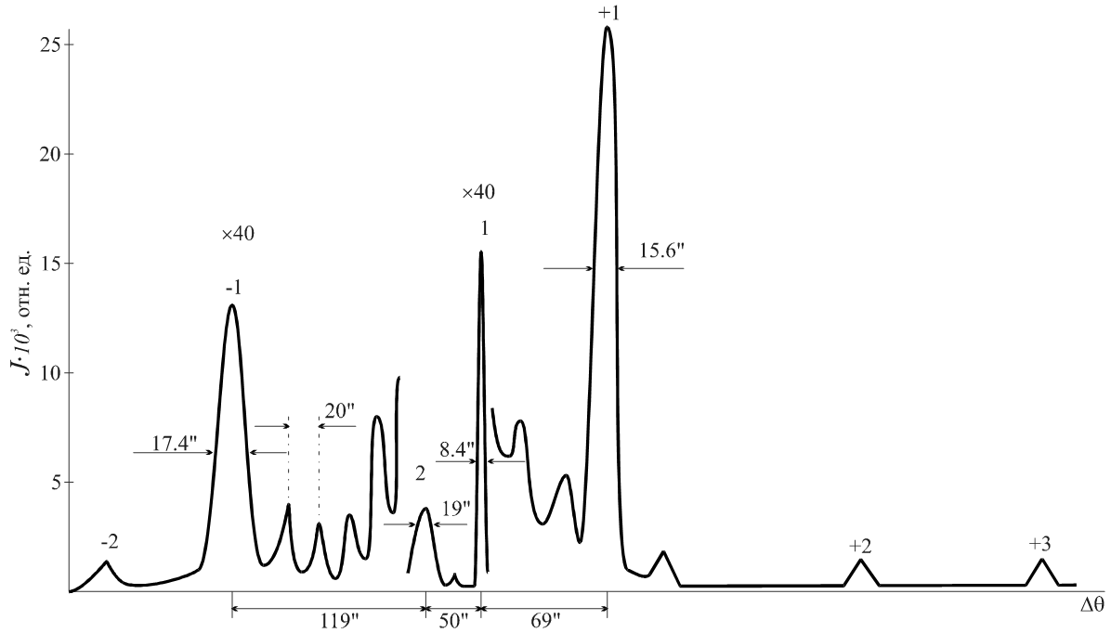
Рис. 7. КДО рефлекса (004) CuKα₁ излучения от СР Al_{0,26}Ga_{0,74}As/GaAs/…/(001)GaAs: 1 – РД максимум подложки;
2 – основной РД максимум СР; ±1, ±2, – сателлиты; остальные пики
на КДО интерференционные, T = 159,0 ±1,5 нм, число слоев N = 6

Рассмотренное выше представление кинематической дифракции на СР как на кристаллической структуре с макроскопической одномерной элементарной ячейкой основывается на простых геометрических соображениях и по существу является прямым обобщением элементарной теории рассеяния на пространственной решетке. Вместе с тем, как будет показано ниже, подобные отчасти умозрительные представления не всегда позволяют адекватно описывать процесс дифракции. Так, в частности, в динамической теории понятие макроскопической элементарной ячейки теряет смысл, и приведенные выше результаты нуждаются в корректировке.
При кинематическом рассеянии в ряде случаев можно определить по РД данным не только период СР и значения компонент тензора деформации в слоях [44], но и толщины слоев различного состава в периоде [Error: Reference source not found].
Рассеяние рентгеновских лучей произвольной слоистой структурой, состоящей из М различных слоев, может быть охарактеризовано для каждого слоя двумя параметрами:
A_{j} =$\frac{rλ\left|F_{j}\right|h_{j}}{V}\sqrt{γ_{0}\left|γ_{H}\right|},$ Y_{j} = − $\sqrt{\frac{γ_{0}}{\left|γ_{H}\right|}}\frac{πV\text{sin}2θ}{{rλ}^{2}\left|F_{j}\right|}$Δω_{j} , (1.42)
где F_{j} – структурный фактор; r – классический радиус электрона; V – объем элементарной ячейки; величина Δω_{j} следующим образом зависит от компонент тензора деформации ε_{ij}, дисторсии $\frac{∂u_{i}}{∂x_{j}}$ и угловой переменной Δψ_{j} [Error: Reference source not found]:
Δω_{j} = Δψ_{j} + ($e_{\text{zz}}^{(j)}$cos²ϕ +$e_{\text{xx}}^{(j)}$sin²ϕ)tgθ ± ($e_{\text{zz}}^{(j)}$ –$e_{\text{xx}}^{(j)}$)$\frac{\text{sin}2ϕ}{2}$±
±$e_{\text{xz}}^{(j)}$sin2ϕtgθ – $\frac{∂u_{z}^{(j)}}{∂x}$ + 2$e_{\text{xz}}^{(j)}$ sin²ϕ. (1.43)
Здесь ϕ – угол наклона атомных плоскостей к поверхности кристалла, знаки "+" или "–" соответствуют двум различным геометриям дифракции: ψ = θ - ϕ и ψ = θ + ϕ. В (1.43) в отличие от [Error: Reference source not found] учтены недиагональные компоненты тензоров деформации и дисторсии [Error: Reference source not found], которые существенны для ряда низкосимметрийных ориентаций пленок, например, (311), (511) и так далее, а также в случае пленок, неоднородных в плоскости гетерограницы.
Нормированная амплитуда дифрагированной волны от М-слойной среды может быть представлена в виде [Error: Reference source not found]
E_{H} = i$\sqrt{\frac{g_{0}}{\left|g_{H}\right|}}\sum_{j=1}^{M}{a_{j}}$exp{–i(A_{j}Y_{j} + Ф_{j})}$\frac{\text{sin}A_{j}Y_{j}}{Y_{j}}$, (1.44)
где
a_{j} = exp$\left\{−m\left(\frac{g_{0}+\left|g_{H}\right|}{2g_{0}g_{H}}\right)\sum_{i=j+1}^{M}{h_{i}}\right\}$; Ф_{j} = 2$\sum_{i=1}^{j−1}{A_{i}Y_{i}}$ (1.45)
a_{M} = 1; Ф₁ = 0; μ – коэффициент поглощения.
СР представляет собой частный случай слоистой структуры. В простейшем случае СР состоит из двух периодически чередующихся слоев с различными толщинами, деформациями и структурными факторами. Используя общее выражение (1.44), в пренебрежении поглощением, амплитуду дифрагированной волны от N-периодической СР можно выразить через структурный фактор СР F_{s} в следующем виде [Error: Reference source not found]:
E_{H} = i$\sqrt{\frac{g_{0}}{\left|g_{H}\right|}}$exp{–iψ}F_{S} $\frac{\text{sin}[N(A_{1}Y_{1}+A_{2}Y_{2})]}{\text{sin}(A_{1}Y_{1}+A_{2}Y_{2})}$, (1.46)
где
ψ = (N – 1)(A₁Y₁ + A₂Y₂) + A₁Y₁;
F_{S} = $\frac{\text{sin}A_{1}Y_{1}}{Y_{1}}$ + exp[–i(A₁Y₁ + A₂Y₂)] $\frac{\text{sin}A_{2}Y_{2}}{Y_{2}}$. (1.47)
В формуле (1.46) величина $\frac{\text{sin}\text{NZ}}{\text{sin}Z}$ по существу представляет собой модифицированную функцию Лауэ для СР. Она имеет экстремумы при обращении в нуль знаменателя (A₁Y₁ + A₂Y₂ = πn, n = 0, ±1, ±2, …) и числителя (N(A₁Y₁ + A₂Y₂) = πk, k = 0, ±1, ±2, …). Из первого соотношения получается формула (1.27) для определения периода СР, из второго – формула (1.41) для вычисления толщины СР. Заметим, что формула (1.46) может быть получена как частный случай из общей формулы (1.15) в кинематическом пределе для прямоугольной СР. Для этого достаточно использовать общую структуру матрицы L, которая в кинематическом приближении существенно упрощается, и подставить ее в (1.15). В этом случае для прямоугольной СР коэффициенты l_{ij} легко вычисляются аналитически, что и позволяет получить результат (1.46) как следствие общей теории без привлечения нестрогих, хотя и физически наглядных соображений.
При выполнении неравенства (1.34) для основного РД-максимума СР (I = 0) произведение A₁Y₁₀ << 1. С учетом этого неравенства и связи Y_{1l} и Y₁₀ посредством соотношений (1.27) и (1.42) амплитуда основного РД-максимума оказывается пропорциональной величине

F_{S0} = $\frac{\text{sin}A_{1}Y_{\text{10}}}{A_{1}Y_{\text{10}}}$(A₁ + A₂) ≈ A₁ + A₂. (1.48)
Таким образом, согласно (1.42) F_{S0} зависит только от толщин слоев и их структурных факторов: (F₁h₁+ F₁h₁). Система шести уравнений ((1.27), (1.41), (1.43), (1.48) и (1.47)) для I = +1 и I = –1 позволяет найти по РД данным шесть параметров СР: h₁, h₂, N, $\frac{F_{1}}{F_{2}}$, $e_{\text{ij}}^{(1)}$ и $e_{\text{ij}}^{(2)}$ [Error: Reference source not found]. Таким образом, для идеальной СР, удовлетворяющей условию (1.34), можно определить ее структурные параметры путем аналитического решения системы уравнений.
Теория [Error: Reference source not found] применена для расчета деформаций и толщин слоев для двух различных СР: в [] для СР AlSb/(001)GaSb с числом периодов N = 10, а в [Error: Reference source not found] для СР GaAs_{0,14}P_{0,86}/GaP/…/(001)GaAs с числом периодов N = 15. Результаты расчета h_{i} и $e_{\text{ii}}^{(j)}$ приведены в табл. 3.

Таблица 3
Толщины и деформации слоев СР GaAs_{0,14}P_{0,86}/GaP/…/(001)GaAs (1)
и AlSb/(001)GaSb/…/(001)GaAs (2)

CP | Состав слоя | Толщина слоя  h_{i}, Å | Деформация слоев, 10^{–2}
CP | Состав слоя | Толщина слоя  h_{i}, Å | $$ε_{\text{zz}}^{(j)}$$ | $$ε_{\text{xx}}^{(j)}$$
1 | GaAsP | 176 | 0,80 | 0,19
 | GaP | 176 | –0,19 | 0,19
2 | AlSb | 305 | 1,25 | 0,03
 | GaSb | 305 | –0,03 | 0,03

Отметим, что процедура расчета структурных параметров СР, предложенная в [Error: Reference source not found] и подробно изложенная в [Error: Reference source not found], может быть обобщена для более сложных СР, например таких, у которых структура периода СР состоит из числа слоев n > 2. В этом случае уравнения (1.42), (1.44) и (1.45) после соответствующего обобщения будут описывать дифракцию в СР с n-слойным периодом. Уравнения (1.27) и (1.41) остаются при этом неизменными также, как и уравнение, определяющее по угловому расстоянию между РД-максимумом подложки и основным РД-максимумом СР среднее значение компонент тензора деформации в СР. Это уравнение следует из (1.43) при Δω = 0 [Error: Reference source not found].
Результаты обзора состояния теории дифракции в СР позволяют резюмировать следующее. Рентгеновская дифрактометрия, являясь неразрушающим и наиболее чувствительным методом измерения деформаций, состава, толщин слоев и периода СР с числом слоев N > 10 и T > 100 Å , становится малоэффективной для ультратонких СР ввиду малой интенсивности сателлитов и их большой ширины.
Для исследования структуры ультратонких СР целесообразно использовать РД в условиях полного внешнего отражения (ПВО) [Error: Reference source not found, , ]. Теория динамической дифракции в условиях ПВО отличается от обычной динамической теории, поскольку вторыми производными поля пренебрегать уже нельзя и необходимо учитывать непрерывность на границе раздела как амплитуд поля, так и их производных. Вследствие этого систему уравнений Такаги использовать нельзя. Теория скользящей дифракции рассмотрена в рамках формализма собственных волн только для простейших случаев: идеального кристалла и кристалла с аморфной или кристаллической пленкой с постоянным градиентом деформации.
В отличие от формализма собственных волн, в котором дисперсионные поправки определяют волновые векторы и отношение амплитуд собственных волн в среде, в подходе Такаги все изменения, происходящие с дифрагированной волной, включены в ее амплитуду, что упрощает рассмотрение переменных с глубиной параметров среды. Именно на основе такого подхода в [, ] получена система четырех линейных дифференциальных уравнений для тангенциальных компонент электрического и магнитного полей, которая справедлива для динамической двухволновой дифракции в условиях ПВО. Развитая в [Error: Reference source not found, Error: Reference source not found, ] теория может быть использована для анализа ультратонких СР с одномерным изменением деформации, структурного фактора и фактора Дебая-Валлера.
Подход [Error: Reference source not found, Error: Reference source not found] был использован в [] для построения динамической теории дифракции в скользящей геометрии на СР. Рассмотрение проводилось на основе динамических уравнений дифракции, записанных для компонент электрических полей падающей и преломленной волн. Эти уравнения получаются при исключении компонент магнитных полей из фундаментальной системы [Error: Reference source not found, Error: Reference source not found] и являются прямым обобщением уравнений Такаги на случай динамической дифракции в скользящей геометрии:
$\begin{aligned}\frac{1}{\text{ik}}\frac{d^{2}E_{0}}{{\text{dz}}^{2}}\text{=-}2n_{1}\frac{{\text{dE}}_{0}}{\text{dz}}+\text{ik}(1+c_{\text{11}}−b_{1}^{2}−n_{1}^{2})E_{0}+\text{ik}c_{\text{12}}E_{H} \\ \frac{1}{\text{ik}}\frac{d^{2}E_{H}}{{\text{dz}}^{2}}\text{=-}2n_{2}\frac{{\text{dE}}_{H}}{\text{dz}}+\text{ik}c_{\text{21}}E_{0}+\text{ik}(1+c_{\text{22}}−b_{2}^{2}−n_{2}^{2})E_{H},\end{aligned}$ (1.49)
где n_{ij} и b_{ij} – нормальные и тангенциальные компоненты волновых векторов преломленной E₀ и дифрагированной E_{H} волн в единицах $\frac{ω}{c}$, k – волновой вектор падающей волны, χ_{ij} – фурье-компоненты поляризуемости. Легко видеть, что в пренебрежении в (1.49) вторыми производными полей получается система уравнений Такаги для идеального кристалла.
Уравнения (1.49) не позволяют рассматривать модели СР с непрерывным изменением деформации по глубине, поскольку они получены из материальных уравнений для строго периодической кристаллической среды. Соответственно, в [Error: Reference source not found] использовалась модель СР со ступенчатым изменением деформации. При этом однако необходим корректный учет граничных условий для полей на границах между слоями СР. Решения (1.49) ищутся на основе формализма блоховских волн. Поля в каждом слое СР представляются в виде суперпозиции четырех блоховских волн, амплитуды которых определяются из граничных условий и условий псевдопериодичности

$E_{i}(z+T)=\text{exp}(iφT)E_{i}(z)$,
где комплексный параметр φ имеет смысл характеристического показателя системы с периодическими коэффициентами (1.49) для СР и определяется из секулярного уравнения четвертой степени. Волновые вектора блоховских волн определяются как корни дисперсионного уравнения четвертого порядка.
Представленный в [Error: Reference source not found] подход к описанию динамической дифракции от СР в условиях скользящего падения позволяет реализовать удобную вычислительную схему расчета КДО численными методами и сопоставлять с экспериментальными данными. Однако получить в замкнутой форме какие-либо обозримые выражения таким способом не удается, поэтому его применение ограничено задачами частного характера (например, подгонкой теоретической КДО к экспериментальной и определением численных значений параметров слоев СР). Вопросы анализа общих закономерностей динамической дифракции в рамках подхода [Error: Reference source not found] остаются открытыми.
Таким образом, проведенный обзор показывает, что в области динамической рентгеновской дифракции для структур с переменным градиентом деформации аналитически рассматривались только две задачи. Это дифракция в гармонических СР с использованием существенно упрощающих предположений и дифракция в структуре с переходным слоем, дающая в частном случае результаты для бикристалла. Указанные задачи открывают новое направление рентгеновской кристаллооптики – динамическая теория дифракции в кристаллах с переменным монотонным градиентом деформации.
Глава 2. Динамическая дифракция
в периодических структурах

§2.1. Концепция единой параметризации
в проблеме описания динамической дифракции в сверхрешетках []

Развитие дифракционной рентгеновской оптики одномерно модулированных периодических структур – СР, стимулируется следующими обстоятельствами. С одной стороны – это фундаментальная проблема когерентного рассеяния волн рентгеновского диапазона частот на искусственной сверхструктуре (эпитаксиальной или акустической), период которой значительно превышает межатомное расстояние []. С другой стороны, эпитаксиальные полупроводниковые и металлические СР находят все большее применение в приборостроении (опто- и акустоэлектроника) [Error: Reference source not found].
Для анализа когерентного рентгеновского рассеяния в рамках динамической теории дифракции в СР развиты различные подходы, которые можно условно разделить на три основных направления.
Первое направление основано на качественном анализе решений системы уравнений Такаги с помощью зонных диаграмм [10, ]. Второе направление базируется на формализме Эвальда-Лауэ, в котором динамическая дифракция описывается с помощью дисперсионных поверхностей, построенных в обратном пространстве [Error: Reference source not found, Error: Reference source not found]. В третьем направлении используются рекуррентные соотношения между амплитудами дифрагированной и проходящей волн, что является, по существу, обобщением дарвиновского подхода в динамической теории дифракции для СР [5, 6]. Кроме того, развиты методы приближенного решения системы Такаги для СР, в частности представление собственных решений системы Такаги []. Упомянутые подходы и результаты, к которым они приводят, подробно изложены в обзорах [Error: Reference source not found, Error: Reference source not found], а также в главе 1.
Постановка и решение задач динамической дифракции в СР приводили к тому, что основные закономерности образования КДО от СР (основной максимум и система сателлитов) определялись единственным параметром – величиной отношения периода СР к длине экстинкции $\frac{T}{Λ_{\text{ext}}}$. Существующая ситуация, однако, меняется при постановке следующих вопросов.
Первое. При заданной величине Λ_{ext} все существенные особенности КДО от СР определяются периодическим полем деформации ε(z). Характеристики этого поля можно разделить на "внешние" и "внутренние". К "внешним" относятся период CР T и амплитуда деформации ε₀. Одной из важных "внутренних" характеристик является градиент деформации в переходной области между слоями СР, определяющий толщину интерфейса. Смысл разделения параметров СР на “внешние” и “внутренние” состоит в следующем. Величины T и ε₀ определяют общие особенности динамической дифракции на СР вне зависимости от конкретной модели. Это означает, что при фиксированных T и ε₀ различные функциональные зависимости поля деформации (различные модели СР) дают дифракционную картину, общий вид которой остается неизменным. Поэтому ясно, что должен существовать некоторый универсальный физический параметр, который и определяет качественные особенности формирования волнового поля СР как следствие когерентного взаимодействия дифрагированной и прошедшей волн. Универсальность этого параметра означает, что он должен зависеть одновременно и от периода T, и от амплитуды деформации ε₀. Приведенное рассуждение подводит к необходимости определения этого универсального параметра –“параметра когерентности” СР.
Второе. “Внутренние” параметры отражают особенности модели и, в отличие от “внешних”, определяют конкретные количественные соотношения в КДО. При этом остается неясным, для какой из моделей СР динамические эффекты рассеяния проявляются в наибольшей степени. Постановка такого вопроса приводит к новому понятию, которое можно условно назвать “степенью динамичности” СР. Эта характеристика может зависеть от ряда “внутренних” параметров, однако, нас будет в первую очередь интересовать влияние только одного такого параметра – градиента деформации в интерфейсе.
Таким образом, наша ближайшая цель состоит в определении указанных характеристик, задающих, наряду с $\frac{T}{Λ_{\text{ext}}}$, состояние волнового поля в СР, и в выяснении их влияния на параметры КДО.

2.1.1. Параметр когерентности сверхрешетки

Физический смысл параметра когерентности легче всего выяснить в простейшем случае симметричной дифракции по Брэггу от прямоугольной СР с одинаковыми толщинами слоев. Пусть на первом полупериоде СР межплоскостное расстояние d₁, а на втором – d₂. Применение теории упруго-напряженного состояния многослойных эпитаксиальных структур к СР показывает, что в РД эксперименте измеряется среднее значение деформации ⟨ε⟩ по периоду СР T []. Поэтому начало отсчета деформации естественно выбрать от среднего значения межплоскостного расстояния ⟨d⟩ = $\frac{d_{1}+d_{2}}{2}$. Тогда угловое положение основного максимума будет соответствовать нулю. Полное изменение межплоскостного расстояния на периоде СР, состоящем из N слоев, составляет NΔd, где Δd = d₁−<d>. Воспользуемся формализмом описания рентгеновской дифракции в СР, впервые предложенном в [Error: Reference source not found], когда период СР рассматривается как единая одномерная макроскопическая ячейка. Тогда, по аналогии с задачей кинематической дифракции от кристалла с монотонно меняющимся межплоскостным расстоянием [], ясно, что все слои на полупериоде СР рассеивают синфазно при выполнении условия N|Δd| < ⟨d⟩.
Таким образом, величина
$ξ=N\frac{Δd}{\left\langle d\right\rangle }$ (2.1)
определяет синфазное, когерентное рассеяние на периоде СР, если |ξ| < 1, и несинфазное рассеяние, если |ξ| > 1. Учитывая, что N = $\frac{T}{\left\langle d\right\rangle }$, а амплитуда изменения деформации ε₀ при данном выборе начала отсчета представляет собой $\frac{Δd}{\left\langle d\right\rangle }$, преобразуем параметр ξ к следующему виду:
$ξ=\frac{NΔd}{{\left\langle d\right\rangle }^{}}=\frac{TΔd}{{\left\langle d\right\rangle }^{2}}=\frac{{Tε}_{0}}{{\left\langle d\right\rangle }^{}}$.
Заменяя в последнем выражении ⟨d⟩ согласно условию Вульфа-Брэгга, получим следующий вид параметра когерентности СР:

$ξ=\frac{2{Tε}_{0}\text{sin}θ_{B}}{λ}$, (2.2)
где θ_{B} – угол Брэгга, соответствующий среднему межплоскостному расстоянию ⟨d⟩, λ – длина волны падающего излучения.
Наиболее просто увидеть влияние параметра когерентности СР при кинематической дифракции. Поскольку в этом случае при рассеянии волн амплитуды их от различных атомных плоскостей одни и те же, то КДО от СР представляет собой систему сателлитов одинаковой угловой ширины, определяемой полной толщиной СР. Ясно, что при этом параметр когерентности является единственной характеристикой, определяющей интенсивность основного максимума и сателлитов в точном брэгговском положении.
Этот факт непосредственно виден для гармонической модели СР, для которой амплитуда рассеяния дифракционной волны пропорциональна [Error: Reference source not found]:
R ∼$\sum_{m=−∞}^{∞}{J_{m}(ξ)}$, (2.3)
где J_{m}(ξ) – функции Бесселя первого рода, определяющие амплитуды основного максимума и сателлитов соответствующих порядков.
При строгом рассмотрении кинематического интеграла [] параметр ξ в общем случае оказывается равным
$ξ=\frac{2{Tε}_{0}}{λ\text{sin}(θ_{B}±ϕ)}{\text{sin}}^{2}θ_{B}({\text{cos}}^{2}ϕ±\frac{1}{2}\text{ctg}θ_{B}\text{sin}2ϕ)$, (2.4)
где ϕ – угол между рассеивающей плоскостью и поверхностью кристалла. Здесь и в дальнейшем в выражениях, содержащих знаки “±“, верхний знак соответствует случаю, когда рентгеновская волна падает под углом θ_{B} − ϕ, нижний – под углом θ_{B} + ϕ к поверхности кристалла. В случае симметричной дифракции по Брэггу (ϕ = 0) формула (2.4) для ξ переходит в (2.2).
Лежащая в основе динамической теории дифракции концепция единого волнового поля не позволяет определить влияние параметра когерентности на форму КДО непосредственно из наглядных физических соображений. Поэтому необходимо рассмотреть динамическое рассеяние на конкретных моделях СР.
Если ограничиться при решении задачи динамической дифракции на СР определением только ширин и угловых положений сателлитов, то оказывается, что это наиболее удобно в рамках формализма зонных диаграмм. Следовательно, для выяснения роли параметра когерентности использование этого подхода представляется наиболее естественным.
Отметим здесь же, что указанное ограничение оправдано следующими обстоятельствами. Во-первых, упомянутые характеристики связаны, по существу, с измерениями относительных угловых расстояний, которые производятся прецизионно. Во-вторых, этих характеристик оказывается вполне достаточно для определения структурных параметров СР [Error: Reference source not found].

2.1.2. Метод зонных диаграмм в динамической теории дифракции в сверхрешетке

Динамическая дифракция для кристалла с модуляцией межплоскостного расстояния описывается системой уравнений Такаги []:

$\frac{d}{dτ}\left(\begin{matrix}E_{0} \\ E_{H}\end{matrix}\right)=\left(\begin{matrix}0 & i2{fχ}_{\overline{H}}η\frac{γ_{H}}{γ_{0}} \\ i2{fχ}_{H}η & −i2(k+ξX(τ))\end{matrix}\right)\left(\begin{matrix}E_{0} \\ E_{H}\end{matrix}\right)$, (2.5)
где τ =$\frac{πz}{T},$
$$\begin{aligned}κ={fβ}_{H}=−f\left(2Δθ\text{sin}2θ_{B}+χ_{0}(1−\frac{γ_{H}}{γ_{0}})\right), \\ f=−\frac{T}{2λ\text{sin}(θ_{B}±ϕ)}\text{.}\end{aligned}$$
Здесь z – координата по нормали в глубь кристалла, η – фактор поляризации, $χ_{0},χ_{H}$ и $χ_{\overline{H}}$ – фурье-компоненты поляризуемости кристалла, $γ_{0}=\text{sin}(θ_{B}∓ϕ)$ и $γ_{H}=−\text{sin}(θ_{B}±ϕ)$ – направляющие косинусы преломленной и дифрагированной волн соответственно, X(τ) = X(τ + π) – периодическая функция, задающая модель СР.
Математическая структура решений уравнений с периодическими коэффициентами (таких как (2.5)) такова, что пространство параметров системы состоит из зон устойчивых и неустойчивых решений, разделенных переходными областями.
Каждая из зон характеризуется определенными соотношениями между параметрами системы. Физическая интерпретация неустойчивых решений в случае дифракции по Брэггу в полубесконечном кристалле состоит в том, что дифрагированная волна в пределах данной области затухает по глубине кристалла, то есть волна “выталкивается” из кристалла, формируя дифракционный максимум. Зоне устойчивых решений соответствует свободное распространение дифрагированной волны в глубь кристалла без образования дифракционного максимума. Подобная интерпретация требует сопоставления конкретной зоны с определенным угловым интервалом на КДО, для чего необходимо установить функциональную зависимость угловой переменной $β_{H}$ (или k) от остальных параметров системы.
С помощью подстановки
$$\left(\begin{matrix}E_{0} \\ E_{H}\end{matrix}\right)=e^{−i\text{κτ}}\left(\begin{matrix}1 & 1 \\ \frac{2{fχ}_{H}η}{κ+κ_{0}} & \frac{2{fχ}_{H}η}{κ−κ_{0}}\end{matrix}\right)\left(\begin{matrix}x_{0} \\ x_{H}\end{matrix}\right)$$
система Такаги (2.5) приводится к виду:
$\frac{d}{dτ}\left(\begin{matrix}x_{0} \\ x_{H}\end{matrix}\right)=\left(\begin{matrix}{iκ}_{0} & 0 \\ 0 & −{iκ}_{0}\end{matrix}\right)\left(\begin{matrix}x_{0} \\ x_{H}\end{matrix}\right)+\frac{iξX(τ)}{κ_{0}}\left(\begin{matrix}κ−κ_{0} & κ+κ_{0} \\ −\left(κ−κ_{0}\right) & −\left(κ+κ_{0}\right)\end{matrix}\right)\left(\begin{matrix}x_{0} \\ x_{H}\end{matrix}\right),$ (2.6)
где, в случае дифракции по Брэггу ($g_{H}$ < 0)
$κ_{0}^{2}=κ^{2}−δ,$ (2.7)
$δ=4f^{2}η^{2}χ_{H}χ_{\overline{H}}\frac{\left|γ_{H}\right|}{γ_{0}}\text{.}$ (2.8)
Из (2.6) видно, что характер решения определяется соотношениями между тремя параметрами κ, κ₀, ξ и переходные области представляют собой поверхности. Однако выяснение структуры зон устойчивых и неустойчивых решений в пространстве параметров, то есть определение переходных поверхностей, еще не достаточно для установления указанной функциональной связи.
Поясним сказанное. При проведении конкретного РД эксперимента изменяется угловая переменная κ, а величины амплитуды деформации и периода СР (а значит ξ) остаются постоянными. Тем самым в пространстве параметров задается плоскость, параллельная координатной плоскости (κ₀, κ). Для того. чтобы определить тип решения при текущем κ, необходимо локализовать некоторое значение κ₀ на прямой κ = const, лежащей в указанной плоскости. Локализация осуществляется заданием еще одного независимого соотношения κ₀ = κ₀(κ), определяющего в плоскости ξ = const некоторую кривую. Пересечение этой кривой с прямой κ = const и дает необходимое значение κ₀.
Требуемое соотношение κ₀(κ) задается формулой (2.7). В терминах теории Эвальда-Лауэ формула (2.7) представляет собой дисперсионное соотношение, связывающее волновые вектора падающей и преломленной волн в одноволновом случае (то есть в случае отсутствия дифракции). В работах [Error: Reference source not found, Error: Reference source not found] система (2.5) путем определенных приближений, сводящихся к ее преобразованию к одному скалярному уравнению и выделению доминирующих членов, была сведена к уравнению Матье (1.1). В этом случае параметры уравнения Матье S и q, определяющие характер решения, выражаются через κ, κ₀, ξ следующим образом:

$$S=κ_{0}^{2}+\frac{ξ^{2}}{2},$$
q = 2κξ.
Соотношение S(q), аналогичное κ₀(κ), было введено в [Error: Reference source not found] и названо “геодезической линией”. В общем же случае поверхность, задаваемую уравнением (2.7) в пространстве ($κ_{0}^{2},κ,ξ$) параметров системы (2.5), можно по аналогии с [Error: Reference source not found] назвать “геодезической поверхностью”. Она представляет собой параболический цилиндр, изображенный на рис. 8.

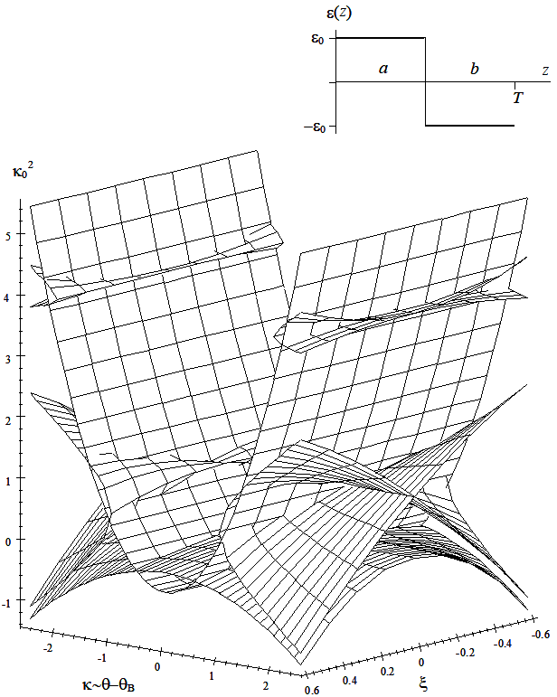
Рис. 8. Пересечение переходных поверхностей нулевого, первого и второго порядков с геодезической поверхностью для симметричной модели СР
Изложенный выше подход в рамках формализма зонных диаграмм позволяет рассматривать динамическую дифракцию в СР в общем виде и не использовать упрощения [Error: Reference source not found], приводящего задачу к уравнению Матье.
Существенно отметить, что приведенное рассуждение носит общий характер и не связано ни с выбором конкретной модели СР, ни с методом построения зонной диаграммы.
Преимущество описанного выше формализма состоит в том, что при конкретных расчетах он сводится к обычным алгебраическим процедурам, хотя в ряде случаев и достаточно громоздким, но легко осуществимым на ЭВМ. Ниже мы рассмотрим ряд задач, опуская рутинные детали расчета и приводя лишь окончательные результаты.

§2.2. Влияние градиента деформации между слоями сверхрешеток

на динамические эффекты рентгеновской дифракции [, ]

Развитие динамической дифракции рентгеновских лучей для одномерно модулированных периодических кристаллических структур – ультразвуковых и твердотельных СР [Error: Reference source not found, Error: Reference source not found] выявило ряд принципиально новых особенностей формирования РД спектра сателлитов от СР, не проявляющихся в кинематическом подходе. Так, в частности, сателлиты могут оказываться на разных расстояниях друг от друга, несимметрично от основного максимума и иметь различные угловые ширины [10]. При этом, вообще говоря, указанные выше качественные отличия проявляются в различной степени в зависимости от конкретного выбора модели СР.
Выберем в качестве критерия, определяющего влияние динамических эффектов при рассеянии в СР, величину градиента деформации в интерфейсе (области между слоями СР). Ясно, что прямоугольная модель по отношению к этому критерию представляет собой предельный случай. С другой стороны, примером СР с малой величиной градиента в интерфейсе является гармоническая модель.
В связи с этим возникает вопрос, в какой из моделей указанные выше особенности динамической дифракции проявляются в наибольшей степени. Важно отметить, что решение этого вопроса непосредственно осуществимо в методе зонных диаграмм, в других же подходах оно по крайней мере не очевидно, если вообще возможно.
Покажем, как поставленная задача в методе зонных диаграмм [10], позволяет наиболее естественно рассматривать образование РД спектра СР для разных моделей.
Рассмотрим вначале гармоническую модель СР, изменение деформации в которой по направлению нормали к поверхности СР задается следующим образом:
$ε(τ)=ε_{0}\text{cos}2τ$. (2.9)
Такая модель предполагает выбор начала отсчета угла от положения основного РД максимума. Перейдем с помощью стандартных преобразований от системы Такаги к дифференциальному уравнению второго порядка с периодическими комплексными коэффициентами – уравнению Хилла [Error: Reference source not found]. Используем подход, предложенный в []. Применяя методы теории возмущений, получим аналитические выражения для переходных кривых. Возможность построения двумерной зонной диаграммы обусловлена выбором параметра разложения в теории возмущений, который для симметричной геометрии дифракции по Брэггу определяется формулой (2.2).
Выбор именно параметра ξ разложения позволяет провести единую параметризацию для уравнения Хилла. Зонная диаграмма для этого уравнения изображена на рис. 9 сплошной линией. Здесь же приведена геодезическая линия, смысл которой состоит в том, что она отвечает различным значениям постоянного коэффициента S в уравнении Хилла и параметра ξ при одних и тех же значениях угловой переменной Δθ, определяющей отклонение от угла Брэгга. Пересечения переходных кривых с геодезической линией определяют угловые интервалы формирования основного РД максимума и сателлитов от СР [10]. В итоге для угловых ширин сателлитов первого и второго порядка имеем следующее выражение:

$Δθ(m)=\left\{\begin{matrix}\frac{1}{2}Δθ(0)ξQ(m),m=±1, \\ \frac{1}{8}Δθ(0)ξ^{2}Q(m),m=±2,\end{matrix}\right.$ (2.10)
где
$Q(m)={\left(1+{\left(\frac{T}{{πmΛ}_{\text{ext}}}\right)}^{2}\right)}^{−\frac{1}{2}},$ (2.11)
$Δθ(0)=\frac{2λ}{{πΛ}_{\text{ext}}}$ (2.12)
– ширина основного максимума для идеального кристалла, выраженная через длину экстинкции
$L_{\text{ext}}=\frac{λ}{\text{πη}}\sqrt{\frac{γ_{0}\left|γ_{H}\right|}{\left|χ_{H}χ_{\overline{H}}\right|}}$.

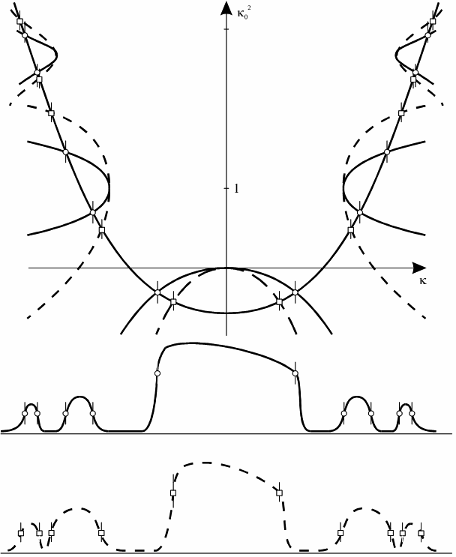
Рис. 9. Зонные диаграммы для гармонической (сплошная линия)
и прямоугольной (пунктирная линия) моделей СР. Точками обозначены
пересечения переходных кривых с геодезической линией
и соответствующие им угловые положения на КДО

Формула (2.10) совпадает с приведенным в [Error: Reference source not found] выражением, но только для ширин сателлитов первого порядка.
Рассмотрим СР с прямоугольным законом изменения деформации:
$ε(τ)=\left\{\begin{matrix}ε_{0}\text{, 0}≤τ≤\frac{π}{2}, \\ −ε_{0}\text{, }\frac{π}{2}≤τ≤π\text{.}\end{matrix}\right.$ (2.13)
Переходные кривые для этой модели показаны на рис.9 пунктирными линиями. Геодезическая кривая имеет тот же вид. Угловые ширины сателлитов m-го порядка выражаются через Δθ(0) следующим образом:
$Δθ(m)=\left\{\begin{matrix}\frac{2}{{πm}^{2}}Δθ(0)ξQ(m),m=±1,±3,±5,\text{.}\text{.}\text{.}; \\ \frac{1}{m^{2}}Δθ(0)ξ^{2}Q(m),m=±2,±4,±6,\text{.}\text{.}\text{.}\text{.}\end{matrix}\right.$ (2.14)
Поскольку величина Q учитывает динамические эффекты при рассеянии посредством фактора $\frac{T}{Λ_{\text{ext}}}$, то выражения (2.10) и (2.14) принципиально отличаются от аналогичных формул [5].
Как известно, в кинематической теории угловые ширины основного РД максимума и всех сателлитов одинаковы. Отклонения от этой закономерности могут быть вызваны динамическим характером рассеяния в СР, как это видно из (2.10), (2.14). Однако, как следует из этих формул, величина указанных отличий зависит от конкретной модели СР. Следовательно, по отношениям ширин Δθ(0), Δθ(±1), Δθ(±2) можно судить о том, для какой из рассматриваемых моделей влияние динамических эффектов проявляется в наибольшей степени. Найденные с этой целью отношения ширин Δθ(0), Δθ(±1), Δθ(±2) для обеих моделей приведены в табл. 4.
Таблица 4
Отношения ширин сателлитов Δθ(±m) и основного максимума Δθ(0)
для гармонической и прямоугольной моделей СР

Модель СР | $$\frac{Dq(0)}{Dq(±1)}$$ | $$\frac{Δθ(0)}{Δθ(±2)}$$ | $$\frac{Δθ(±1)}{Δθ(±2)}$$
Гармоническая | $$2\frac{1}{ξQ(±1)}$$ | $$8\frac{1}{ξ^{2}Q(±2)}$$ | $$4\frac{Q(±1)}{ξQ(±2)}$$
Прямоугольная | $$\frac{π}{2}\frac{1}{ξQ(±1)}$$ | $$4\frac{1}{ξ^{2}Q(±2)}$$ | $$\frac{8}{π}\frac{Q(±1)}{ξQ(±2)}$$

Данные табл. 4 схематически изображены диаграммой на рис. 10, где показаны отношения ширин сателлитов в сравнении с кинематическим значением, равным единице. Из диаграммы видно, что особенности формирования единого волнового поля в СР с малым градиентом деформации между слоями (таких, как гармоническая СР) приводят к тому, что динамические эффекты изменения ширин основного максимума и сателлитов оказываются более резко выражены, чем у СР с большим градиентом деформации (прямоугольная СР).
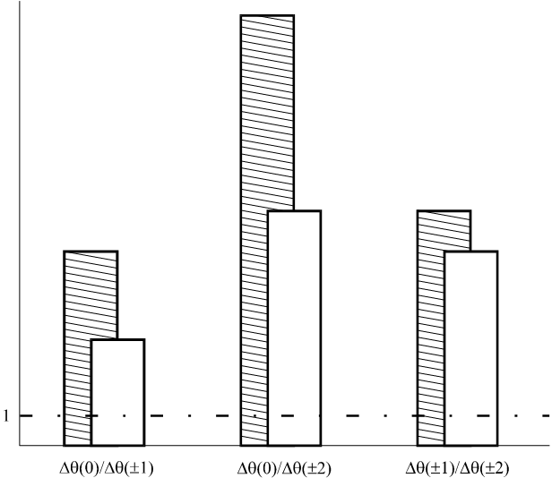
Рис. 10. Сравнение величин σ для гармонической (заштрихованные столбцы) и прямоугольной (не заштрихованные столбцы) моделей.
Значение σ = 1 соответствует кинематической теории для обеих моделей

Таким образом, полученные результаты позволяют по отношению ширин сателлитов судить о величине градиента деформации в области интерфейса.

§2.3. Динамическое рассеяние рентгеновских лучей

в сверхрешетке с разными толщинами слоев в периоде [-]

Подход к динамической рентгеновской дифракции в СР, развитый в [, ] на основе теории [10], здесь мы распространяем на прямоугольную СР с различными толщинами слоев в периоде (закон изменения деформации показан на вставке рис. 11). Отдельно рассмотрим случай, когда толщина одного слоя много меньше толщины другого (вставка на рис. 12). Таким СР присущи принципиально новые свойства, связанные с уменьшением размерности структуры, приводящим к эффектам размерного квантования []. Условимся поэтому называть их квантоворазмерными СР. Наряду с очевидным практическим значением изучения подобных структур представляют самостоятельный интерес фундаментальные проблемы когерентной рентгеновской оптики в квантоворазмерных СР.
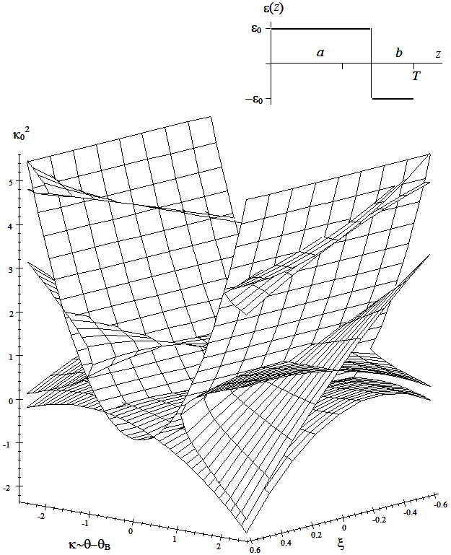
Рис. 11. Пересечение переходных поверхностей нулевого,
первого и второго порядков с геодезической поверхностью
для прямоугольной модели СР (a > b, p = 1/3).
На вставке – закон изменения деформации для такой СР

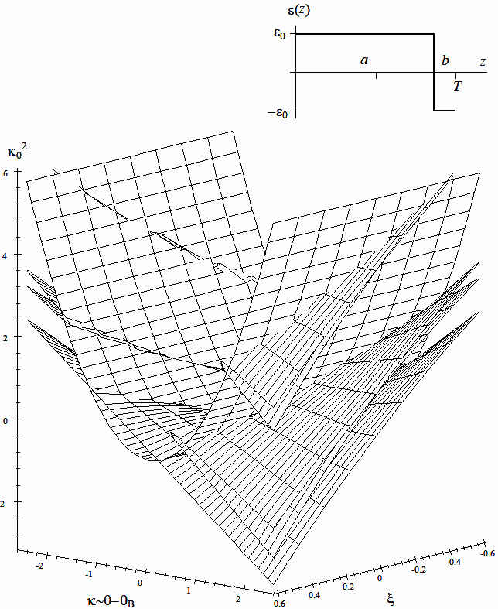
Рис. 12. Пересечение переходных поверхностей нулевого,
первого и второго порядков с геодезической поверхностью
для квантоворазмерной СР (a >> b, q=1/10).
На вставке – закон изменения деформации для такой СР
Используемое теоретическое описание основывается на представлении о существовании угловых областей экстинкционного затухания и свободного прохождения рентгеновской волны в глубь структуры в случае дифракции по Брэггу от полубесконечного кристалла. Соответствующие угловые интервалы на КДО интерпретируются как области формирования дифракционных максимумов – основного максимума и сателлитов.
Такой подход требует анализа поведения решений системы дифференциальных уравнений с периодическими коэффициентами – системы уравнений Такаги для СР (2.5) – с точки зрения теории устойчивости. Кроме того, необходимость сопоставления областей устойчивых и неустойчивых решений, разделяемых переходными поверхностями, с соответствующими угловыми интервалами на КДО приводит к понятию "геодезической поверхности" [Error: Reference source not found, Error: Reference source not found]. Таким образом, анализ структуры КДО от СР сводится к построению зон устойчивых и неустойчивых решений упомянутой системы и геодезической поверхности в пространстве параметров, связанных со структурными характеристиками СР и условиями дифракции.
В работах [Error: Reference source not found, Error: Reference source not found] было показано, что количественные угловые соотношения в КДО от СР с равными толщинами слоев, в частности ширины сателлитов, определяются независимым влиянием трех факторов. Это означает, что в соответствующие выражения они должны входить в виде мультипликативных комбинаций. При этом один из факторов характеризует конкретную модель СР, например переходную область между слоями, и поэтому его можно назвать "внутренним", в отличие от двух других ("внешних"), определяющих общие особенности динамической дифракции на СР.
Первый "внешний" фактор описывается выражением (2.11) и связан с общими особенностями динамического рассеяния на СР как едином объекте:
Аналитическое описание существенно когерентного и синфазного характера рассеяния рентгеновской волны в СР приводит к введению универсального физического параметра ξ (2.4) – второго "внешнего" фактора [Error: Reference source not found, Error: Reference source not found]:
В соответствии с развитой в [Error: Reference source not found, Error: Reference source not found] общей идеологией следует ожидать, что для СР с различными толщинами слоев угловые ширины сателлитов также будут определяться независимым влиянием упомянутых факторов. При этом, однако, в отличие от СР с одинаковыми толщинами слоев, во "внутренний" фактор должна входить еще одна величина, отражающая асимметрию толщин. Ясно, что эта величина должна быть некоторой безразмерной комбинацией толщин слоев и периода СР, которую удобно выбрать в виде:

p = $\frac{a−b}{a+b}$, –1 < p < 1. (2.15)
Для случая квантоворазмерных СР a >> b, p → 1, и естественно выбрать новый параметр в форме
q = 1 – p = $\frac{2b}{a+b}$, 0 < q < 1, (2.16)
что дает возможность использовать его как параметр малости теории возмущений.
Построение зон устойчивых и неустойчивых решений системы Такаги, как и в [Error: Reference source not found, Error: Reference source not found] проведем методом, изложенным в [Error: Reference source not found]. Согласно [Error: Reference source not found] получим для случая a ≠ b уравнение, задающее в неявном виде переходные поверхности в пространстве ($κ_{0}^{2},κ,ξ,$ p):
$\left|2\text{cos}{aω}_{1}\text{cos}{bω}_{2}−2\frac{κ_{0}^{2}−ξ^{2}}{\sqrt{(κ_{0}^{2}+ξ^{2})^{2}−4κ^{2}ξ^{2}}}\text{sin}{aω}_{1}\text{sin}{bω}_{2}\right|=2,$ (2.17)
где
$\begin{aligned}ω_{1}=\sqrt{κ_{0}^{2}+ξ^{2}+2\text{κξ}}, \\ ω_{2}=\sqrt{κ_{0}^{2}+ξ^{2}−2\text{κξ}},\end{aligned}$ (2.18)
$δ=\frac{T}{{πΛ}_{\text{ext}}}$.
Здесь κ ~ (θ – θ_{B}) – угловая переменная.
Приближенное решение трансцендентного уравнения (2.17) можно найти в виде ряда теории возмущений, при условии малости одного из параметров. В случае прямоугольной СР со сравнимыми толщинами слоев в периоде разложение, как и в [Error: Reference source not found, Error: Reference source not found], проводится по малому ξ. Поскольку для квантоворазмерной СР в качестве параметра разложения выбирается величина |q| << 1 (2.16), то в этом случае ограничение |ξ| << 1 снимается в пределах выполнения предыдущего неравенства.
Зоны устойчивых и неустойчивых решений в пространстве ($κ_{0}^{2},κ,ξ$) для прямоугольной СР с a ~ b при p = 1/3 показаны на рис. 11, а для квантоворазмерной СР (a >> b, p = 0,9) – на рис. 12. Из рисунков видно, что при p → 1 происходит изменение переходных поверхностей, ограничивающих области устойчивых и неустойчивых решений. Геодезическая поверхность согласно (2.18) не зависит от "внутренних" параметров. Результатом такого изменения является неравенство угловых ширин сателлитов, определяемых пересечениями геодезической поверхности с соответствующими переходными поверхностями. Кроме того, вся КДО смещается от положения, соответствующего симметричному случаю
(p = 0), когда основной максимум расположен при κ = 0, на величину –pξ.
Формулы для угловых ширин сателлитов Δθ(m) для обоих рассматриваемых случаев приведены в табл. 5. Верхние знаки перед членами в квадратных скобках соответствуют сателлитам положительных порядков, нижние – отрицательных. Выражения для прямоугольной СР со сравнимыми толщинами слоев в периоде получены из (2.17) разложением по малому ξ, а для квантоворазмерной СР – разложением по малому q при произвольном ξ. Естественно, что первые при p → 1 (q → 0), а вторые при ξ → 0 дают одинаковое выражение, также помещенное в таблице 5. Здесь Δθ(0)_{id} – ширина основного максимума для идеального кристалла, определяемая по формуле (2.12).
Таблица 5
Угловые ширины сателлитов

Прямоугольная СР, a ~ b  ξ → 0 | Квантовораз-мерная  СР, a>>b  q → 0 | Общий случай  ξ→0  q → 0
$$\begin{aligned}\frac{2x}{{pm}^{2}}Dq(0)_{\text{id}}Q(m)\text{cos}\frac{p\text{mp}}{2}+\frac{x^{2}}{m^{2}}[\frac{8λ}{p^{2}\left|m\right|T}\frac{\text{sin}(q_{B}±j)}{\text{sin}2q_{B}}Q(m){\text{cos}}^{2}\frac{p\text{mp}}{2}± \\ ±\frac{4p}{p\left|m\right|}Dq(0)_{\text{id}}\text{cos}\frac{p\text{mp}}{2}m\left(1−p^{2}\right)Dq(0)_{\text{id}}\text{sin}\frac{p\left|m\right|p}{2}], m=±1,±3,±5,\text{.}\text{.}\text{.}\end{aligned}$$  $$χ_{H}>ε_{0}$$ | $$\frac{x}{\left|m\right|}qDq(0)_{\text{id}}Q(m),$$ | $$\begin{aligned}\frac{ξq}{\left|m\right|}Δθ(0)_{\text{id}}Q(m)+ \\ +\frac{ξ^{2}q^{2}}{\left|m\right|}\left(2Q(m)∓\frac{Δθ(0)_{\text{id}}}{\left|m\right|}\right),\end{aligned}$$
$$\begin{aligned}\frac{2ξ}{{πm}^{2}}Δθ(0)_{\text{id}}Q(m)\text{sin}\frac{π\left|m\right|p}{2}+\frac{ξ^{2}}{m^{2}}[\frac{8λ}{π^{2}\left|m\right|T}\frac{\text{sin}(θ_{B}±ϕ)}{\text{sin}2θ_{B}}Q(m){\text{sin}}^{2}\frac{π\text{mp}}{2}± \\ ±\frac{4p}{π\left|m\right|}Δθ(0)_{\text{id}}\text{sin}\frac{π\left|m\right|p}{2}±\left(1−p^{2}\right)Δθ(0)_{\text{id}}\text{cos}\frac{π\text{mp}}{2}], m=±2,±4,±6,\text{.}\text{.}\text{.}\end{aligned}$$  $$χ_{H}>ε_{0}$$ | $$m=±1,±2,±3,\text{.}\text{.}\text{.}$$ | $$m=±1,±2,±3,\text{.}\text{.}\text{.}$$  $$χ_{H}>ε_{0}$$

Таким образом, общая область применимости указанных в табл. 5 выражений ограничена значениями q << 1 и |ξ| << 1.
Проанализируем эти выражения. Рассмотрим два предельных случая: T >> Λ_{ext} и T << Λ_{ext}. Первый случай формально соответствует полностью динамическому рассеянию. Однако при этом в выражении для угловой ширины сателлитов пропадает зависимость от Λ_{ext}:
Δθ(m) ~ ε₀, (2.19)
а значит эффект экстинкционного затухания в угловом интервале сателлита не определяет его ширину. В этом проявляется сходство с кинематической дифракцией. В то же время здесь не прослеживается полная аналогия с кинематической теорией, поскольку ширины сателлитов зависят от амплитуды деформации ε₀ – результат сугубо динамического характера рассеяния.
Если принять во внимание, что для СР характерной длиной является период T, то случай T << Λ_{ext} номинально можно рассматривать как кинематический предел динамической теории. Однако, как видно из получаемой в симметричном случае Брэгга зависимости
Δθ(m) ~ $\frac{{Te}_{0}}{L_{\text{ext}}}$sinθ_{B} ~$\frac{e_{0}\left|c_{H}\right|}{\text{sin}q_{B}^{T}}$, (2.20)
$2\frac{T}{λ}=\frac{L}{\text{sin}q_{B}^{T}}$, L = 1, 2, 3,... , (2.21)
определяющим является динамический характер рассеяния, поскольку Δθ(m) зависит здесь от Λ_{ext}. Для интерпретации формулы (2.20) используем представление о СР как об идеальном кристалле с макроэлементарной ячейкой с параметром T [Error: Reference source not found]. Сателлиты в таком случае рассматриваются как отражения высоких порядков L, определяемые по формуле (2.21). Перенормируя $\left|c_{H}\right|$, из (2.20) получим
Δθ(m) ~ $N\frac{e_{0}\left|c_{H}^{T}\right|}{\text{sin}q_{B}^{T}}$, (2.22)
$\left|c_{H}^{T}\right|=\frac{\left|c_{H}\right|}{N}$,
где N – число элементарных ячеек на периоде T. В рамках такого представления величина $\frac{\left|c_{H}^{T}\right|}{\text{sin}q_{B}^{T}}$ должна интерпретироваться как угловая ширина максимума соответствующего порядка. Как видно из (2.22), представление [Error: Reference source not found] не может быть непосредственно распространено на случай динамической дифракции, поскольку помимо указанной величины в (2.22) входит амплитуда деформации ε₀. Кроме того, подобная интерпретация вообще возможна лишь в случае T << Λ_{ext}, как это видно из сравнения формул (2.20) и (2.22).
Таким образом, рассмотрение дифракции рентгеновских лучей в модулированных структурах, основанное на наглядных представлениях, далеко не всегда может оказаться адекватным реальным физическим процессам, а в ряде случаев может приводить просто к неправильным результатам.
Как видно из таблицы 5, в пределе q → 0 (p → 1) угловые ширины сателлитов стремятся к нулю. Выражение для ширины основного максимума квантоворазмерной СР
Δθ(0)_{QDSL} = Δθ(0)_{id}$\sqrt{1+\frac{{\left(ξq\right)}^{2}}{δ}}$
переходит при q → 0 в формулу для ширины дифракционного максимума от идеального кристалла Δθ(0)_{id}. При этом основной максимум смещается на величину – ξ относительно углового положения κ = 0. Таким образом, при
q → 0 происходит непрерывный переход в КДО от идеального кристалла.
Из формул для ширин сателлитов от квантоворазмерной СР, приведенных в табл. 5, в первом порядке по q с учетом выражений для ξ, Λ_{ext} и Δθ(0)_{id} для симметричного случая Брэгга получим:

Δθ(m)_{QDSL} = $4{qε}_{0}×\left\{\begin{matrix}\text{sin}θ_{B}\text{ , }T\text{>>}Λ_{\text{ext}}, \\ \frac{T\left|χ_{H}\right|}{\left|m\right|λ},T\text{<<}Λ_{\text{ext}}\text{.}\end{matrix}\right.$ m = ±1, ±2,… . (2.23)
Поскольку при T >> Λ_{ext} рассеяние происходит в основном на длине экстинкции, квантоворазмерная СР ведет себя практически как идеальный кристалл. Однако в (2.23) помимо общих зависимостей, указанных выше, проявляются и специфические закономерности. Во-первых, все сателлиты имеют одинаковую угловую ширину. Во-вторых, поскольку q = $\frac{2b}{T}$, ширины сателлитов обратно пропорциональны периоду СР, который при условии
T >> Λ_{ext} играет роль, аналогичную полной толщине кристалла в кинематической теории. В итоге, конечный результат зависит от чисто динамического эффекта – зависимости ширин сателлитов от амплитуды деформации ε₀ и сомножителя, обуславливающего кинематическое рассеяние – q.
Из данных табл. 5 видно, что, как и следовало ожидать, согласно общей идеологии, развитой в [Error: Reference source not found, Error: Reference source not found] и обоснованной выше для СР с разными толщинами слоев, характер зависимости угловых ширин сателлитов от упомянутых выше факторов сохраняется и для квантоворазмерной СР. Однако, в первом приближении, для нее отсутствует различие между сателлитами четных и нечетных порядков, существующее для прямоугольной модели с a ~ b.
Выражения для угловых расстояний сателлитов от основного максимума для обоих рассматриваемых случаев совпадают с аналогичной формулой для симметричной СР, приведенной в [Error: Reference source not found, Error: Reference source not found]. То есть, динамический характер этой зависимости выполняется и для квантоворазмерной СР.
На рис. 13 сопоставляется КДО (сплошная линия) с границами зон существования отражений, рассчитанными с помощью указанного выше подхода (штрих-пунктирные линии). КДО для прямоугольной асимметричной модели была построена с помощью последовательного применения формулы для коэффициента отражения от двухслойной системы приведенной в [Error: Reference source not found]. Расчет проведен для СР Al_{0,57}Ga_{0,43}As/GaAs/…/(100)GaAs при p = 1/3, отражение (400) на CuKα₁-излучении. Аналогичный расчет КДО для квантоворазмерной СР того же состава и сопоставление с границами зон приведены на рис. 14. Видно хорошее соответствие данных численного эксперимента с теоретическими значениями.

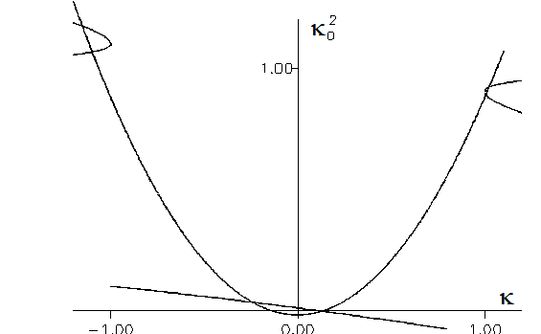
а)
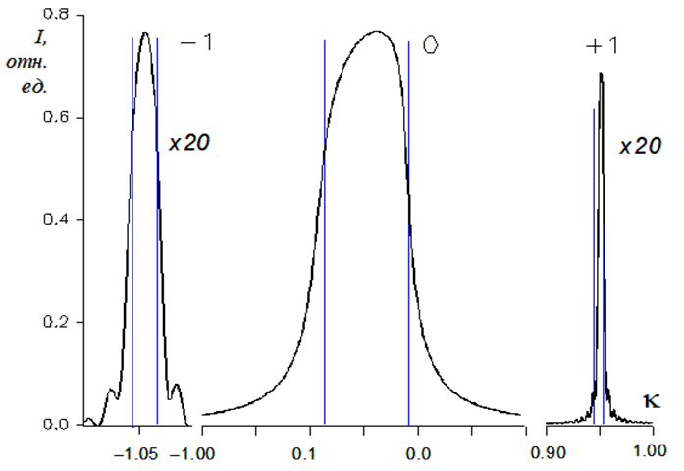
б)
Рис. 13. Зонная диаграмма для СР прямоугольной асимметричной модели. Показано образование основного рентгенодифракционного максимума
и сателлитов первого порядка
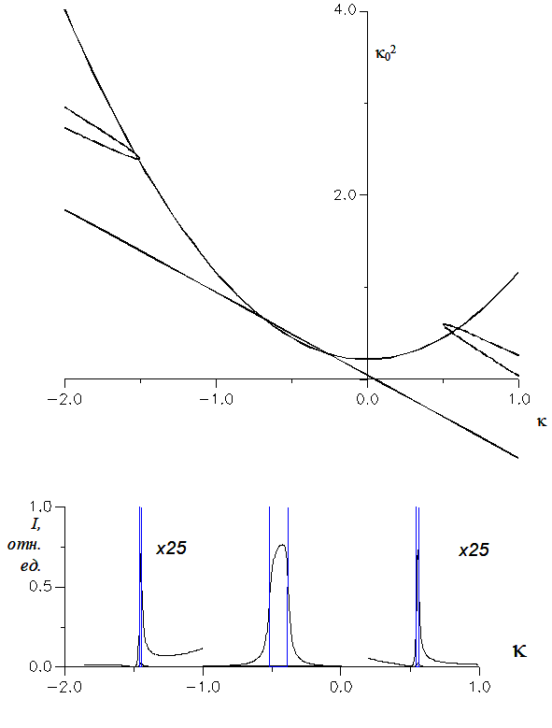
а)
б)
Рис. 14. Зонная диаграмма для квантоворазмерной СР. Показано образование основного РД максимума и сателлитов первого порядка

Таким образом, здесь мы получили аналитические выражения, связывающие "внутренние" параметры прямоугольной СР с угловыми ширинами сателлитов КДО. Это открывает возможность определения соотношения толщин слоев в периоде СР по экспериментальным данным.
Следует отметить, что для квантоворазмерных СР существенной особенностью дифракции по Брэггу как в динамическом случае, так и в кинематическом пределе, является уменьшение ширин сателлитов по единому закону $\frac{ξq}{m}$. При этом различие между ширинами четных и нечетных порядков сателлитов, имеющее место для случая a ~ b, снимается. Следует ожидать, что такая ситуация имеет общий характер для квантоворазмерных СР, вне зависимости от конкретной модели. Действительно, для такой СР a >> b и поэтому всегда можно ввести малый "внутренний" параметр, по смыслу аналогичный q, который и будет определять угловые ширины сателлитов. Таким образом, в случае квантоворазмерной СР наблюдается своеобразное "вырождение", когда в условиях динамической дифракции ширины сателлитов определяются уже не особенностями модели, а размерными эффектами СР.

§2.4. Динамическая рентгеновская дифракция в сверхрешетках

с различным градиентом деформации в переходной области [Error: Reference source not found, Error: Reference source not found]

Выясним характер влияния ширины переходной области между слоями в периоде СР на характеристики КДО. Для решения поставленной задачи естественно выделить предельный случай – прямоугольная СР с нулевой шириной переходной области (интерфейса) между слоями. С другой стороны, из класса СР с размытым интерфейсом (плавное изменение градиента деформации между слоями) удобно выбрать гармоническую модель СР. При сохранении существа вопроса расчет для такой модели наименее громоздкий.
Для гармонической модели (2.9) система Такаги стандартными преобразованиями сводится к уравнению Хилла:
$\frac{d^{2}u}{{dτ}^{2}}+(S+2\text{κξ}\text{cos}2τ+\frac{ξ^{2}}{2}\text{cos}4τ−i2ξ\text{sin}2τ)u=0\text{.}$ (2.24)
Функция u(τ) с точностью до фазового множителя, несущественного для последующего анализа, совпадает с амплитудой дифрагированной волны E_{H}.
Зонную диаграмму этого уравнения построим с помощью метода растянутых параметров []. В этом методе в ряд по степеням ξ разлагается как решение u(ξ,τ), так и параметр S. Разложение S проводится в окрестностях точек n² = 0, 1, 4, 9,..., где происходит переход от одного типа решения к другому (от устойчивого к неустойчивому или наоборот). Таким образом, будем искать так называемое равномерно пригодное разложение вида

u(ξ,τ) = u₀(τ) + ξu₁(τ) + ξ²u₂(τ) + ... ,
S(±n) = n² + ξs₁ + ξ²s₂ + ... ,
в котором коэффициенты s_{i} находятся из требования периодичности решения. Найденные выражения для нулевой, первой и второй переходных поверхностей уравнения (2.24) в координатах ($κ_{0}^{2},κ,ξ$) приведены в таблице 6; верхний либо нижний знак в выражениях задает лист переходной поверхности. На рис.8 показано пересечение переходных поверхностей с параболическим цилиндром, играющим роль “геодезической поверхности”.
Будем рассматривать образование отражений в интересующей нас плоскости ξ = const. Попарно решая относительно угловой переменной κ полученные выражения с уравнением (2.17), найдем координаты точек пересечения переходных кривых и “геодезической линии”. Эти точки определяют угловые интервалы формирования основного РД максимума и сателлитов от СР. Полученные соотношения дают связь между структурными параметрами СР, условиями эксперимента и видом КДО (положениями и ширинами основного РД максимума и сателлитов). Не приводя самих этих выражений, отметим, что при выполнении условия
ε₀ < |χ_{H}| (2.25)
они приобретают особенно простой вид. Отметим, что условие (2.25), в частности, отвечает дифракции на ультразвуковой СР [Error: Reference source not found, 70, Error: Reference source not found]. В итоге для угловых ширин сателлитов первого и второго порядков имеем компактное выражение (2.10)
Формула (2.10) совпадает с приведенными в [5, Error: Reference source not found] выражениями для сателлитов первого порядка. Корректное выражение для ширин сателлитов второго порядка (2.10) получено впервые.
Из общих формул для ширин сателлитов следует, что при определенных соотношениях между ε₀ и χ_{H} “геодезическая кривая” не пересекает некоторые области неустойчивого решения. В рамках рассматриваемого здесь формализма это означает возможность исчезновения соответствующих сателлитов. Так, например, угловая ширина сателлитов первого порядка для гармонической СР становится равной нулю при выполнении неравенства 4δ ≤ ξ² или, что то же самое, согласно (2.4) и (2.8)

$\frac{λ\left|γ_{H}\right|}{Λ_{\text{ext}}}≤\frac{{\text{πε}}_{0}h}{4}$.
Зонная диаграмма уравнения (2.24) приведена на рис. 9 сплошной линией. Показано образование основного РД максимума и сателлитов первого и второго порядка для дифракции по Брэггу в симметричной геометрии.
Выясним теперь особенности КДО для симметричной прямоугольной модели:
$X(τ)=\left\{\begin{matrix}1,\text{ 0}≤τ<π\text{/2,} \\ −1, π\text{/2}≤τ<π,\end{matrix}\right.\text{ X}(τ)\text{=X}(τ+π)\text{.}$ (2.26)
Для этого проще всего использовать следующий подход. Построим матрицу монодромии A (матрицу отображения за период) системы (2.5) [Error: Reference source not found, Error: Reference source not found]. Известно, что граница устойчивости задается условием [Error: Reference source not found] |Tr A| = 2, которое для нашей задачи имеет вид

$\left|2\text{cos}\frac{{\text{πω}}_{1}}{2}\text{cos}\frac{{\text{πω}}_{2}}{2}−2\frac{κ_{0}^{2}−ξ^{2}}{\sqrt{(κ_{0}^{2}+ξ^{2})^{2}−4κ^{2}ξ^{2}}}\text{sin}\frac{{\text{πω}}_{1}}{2}\text{sin}\frac{{\text{πω}}_{2}}{2}\right|=2,$ (2.27)
где ω₁ и ω₂ определяются по формуле (2.18)
Уравнение (2.27), являясь частным случаем (2.17), в неявном виде задает переходные поверхности для прямоугольной СР. Явный вид переходных поверхностей, полученных из (2.27) разложением κ₀² в ряд по малому параметру ξ, приведен в табл. 6.

Таблица 6
Формулы переходных поверхностей для гармонической и прямоугольной моделей СР

Гармоническая модель | Прямоугольная модель
$$\begin{aligned}k_{0}^{2}(0)\text{=-}\frac{1}{2}k^{2}x^{2}+K \\ k_{0}^{2}(±1)=1−\frac{1}{2}x^{2}±x\sqrt{k^{2}−1}+K \\ k_{0}^{2}(±2)=4−\frac{2}{3}x^{2}+\frac{1}{6}k^{2}x^{2}± \\ ±\frac{1}{4}{\text{kx}}^{2}\sqrt{k^{2}−4}+K\end{aligned}$$ | $$\begin{aligned}k_{0}^{2}(0)\text{=-}\frac{p^{2}}{\text{12}}k^{2}x^{2}+\text{.}\text{.}\text{.} \\ k_{0}^{2}(±n)=n^{2}−x^{2}±\frac{4}{pn}x\sqrt{k^{2}−n^{2}}+\text{.}\text{.}\text{.},\text{ n=1,3,5,}\text{.}\text{.}\text{.} \\ k_{0}^{2}(±n)=n^{2}−x^{2}+\frac{1}{n^{2}}{\text{kx}}^{2}\left(k±2\sqrt{k^{2}−n^{2}}\right)+\text{.}\text{.}\text{.},\text{ n=}2,4,6,\text{.}\text{.}\text{.}\end{aligned}$$

В отличие от гармонической СР, формулы прямоугольной модели задают уравнения переходных поверхностей любого порядка. Поэтому, используя приближение (2.25), можно записать выражения для угловых ширин всех сателлитов (2.14). Отметим, что величина Q(m), которая входит как в (2.10), так и в (2.14), является следствием динамического характера рассеяния в СР, поскольку в ней содержится фактор $\frac{T}{Λ_{\text{ext}}}$. Аналогичные формулы работы [5] не содержат Q(m) и, таким образом, принципиально отличаясь от (2.14), не учитывают эффектов динамического рассеяния. Переходные кривые для прямоугольной СР показаны на рис.9 пунктирными линиями.
Расстояние между основным РД максимумом и сателлитом m-го порядка при выполнении условия (2.26) для обеих моделей СР выражается формулой (см., например, [Error: Reference source not found, Error: Reference source not found]):
$$Δθ(0,m)=\frac{mλ\left|γ_{H}\right|}{\text{TQ}(m)\text{sin}2θ_{B}}\text{.}$$
Обратимся теперь к анализу выражений (2.10), (2.14), полученных для ширин сателлитов разных моделей. Эти формулы принципиально отличаются от результатов кинематической теории, где, как известно, основной РД максимум и сателлиты имеют одинаковую ширину для любой модели СР [Error: Reference source not found].
Выражения (2.10) и (2.14) показывают, что при динамической дифракции на СР сателлиты разных порядков имеют разную ширину, вне зависимости от модели. Причиной этого является зависимость ширин сателлитов от “параметра когерентности” ξ. В этом проявляется, как указывалось выше, универсальность параметра ξ. Поскольку в нашем случае формулы (2.10) и (2.14) получены при условии |ξ| < 1, то ясно, что ширины сателлитов меньше ширины основного максимума, что и наблюдалось экспериментально от ряда полупроводниковых СР, см., например, [Error: Reference source not found]. С увеличением |ξ| начинает проявляться кинематический характер рассеяния (например, увеличение ε₀ при постоянном T [70]).
Вместе с тем, абсолютное значение ширин сателлитов Δθ(m) для каждой из моделей определяется соответствующим числовым множителем – “амплитудой”. Это означает, что ширины сателлитов зависят не только от ξ и условий дифракции, но и от характера изменения деформации на периоде СР, то есть модели СР.
Таким образом, в динамической теории дифракции на СР следует ввести новую характеристику – “степень динамичности” СР. В качестве такой характеристики можно взять величину отклонения от единицы отношений ширин сателлитов различных порядков [Error: Reference source not found, Error: Reference source not found]:
$σ(m/n)=\frac{Δθ(m)}{Δθ(n)}, m,n=0,±1,±2,\text{.}\text{.}\text{.}$ (2.32)
Кинематической теории соответствует σ = 1. Ясно, что чем больше отличие величины σ(m/n) от единицы, тем в большей степени проявляются динамические эффекты при формировании единого волнового поля в СР.
Вычисленные для обеих моделей значения σ(0/±1), σ(0/±2), σ(±1/±2) приведены в [Error: Reference source not found], где показано, что для гармонической модели динамические эффекты изменения ширин основного РД максимума и сателлитов оказываются более резко выражены, чем для прямоугольной СР. В этом смысле гармоническая СР оказывается более “динамической”, чем прямоугольная.
Следовательно, по “степени динамичности” можно судить о величине градиента деформации в переходной области реальной СР, а значит и величине размытости интерфейса, которую невозможно измерить прямыми РД методами.
Таким образом, для адекватного описания процесса динамической дифракции помимо известной величины $\frac{T}{Λ_{\text{ext}}}$, необходимо ввести в рассмотрение новый универсальный параметр – параметр когерентности ξ. Этот параметр управляет общим характером взаимодействия дифракционных полей внутри кристалла, от него одинаковым образом зависят ширины сателлитов любых моделей СР.
Рассмотрение моделей СР с различным характером изменения деформации показывает, что целесообразно ввести новую характеристику – “степень динамичности” σ, в которой заложена информация о размытости интерфейса между слоями СР.
Динамический характер рассеяния приводит к тому, что расстояния между основным максимумом и сателлитами пропорциональны величине $ε_{\text{zz}}^{(j)}$, зависящей от $\frac{T}{Λ_{\text{ext}}}$, а угловые ширины сателлитов определяются независимым влиянием трех основных факторов. Первый фактор – Q(m) – связан с общими особенностями динамического рассеяния на кристалле как целом. Во-вторых, вне зависимости от модели СР, ширины сателлитов нечетного порядка пропорциональны “параметру когерентности” ξ, а ширины четных порядков – величине ξ². Третьим, числовым, сомножителем, определяющим ширины сателлитов и “степень динамичности” СР, является величина, зависящая от “внутренних” параметров СР (в данном случае от градиента деформации в интерфейсе), то есть просто числовой множитель.
Отметим, что представленный здесь подход к описанию динамической дифракции в СР может быть обобщен и на СР с переменной электронной плотностью в слоях [, ]. Анализ этой задачи не встречает принципиальных затруднений, однако в данном случае требуется дополнительное исследование зонной структуры и определение минимального набора специфических параметров по аналогии с проведенным выше.

§2.5. Особенности дифракции в кристаллах

с переменным градиентом деформации, следующие

из характеров решений уравнений Такаги [, ].

Структура с периодическим полем деформации

Качественные аналитические методы при исследовании задач динамического рентгеновского рассеяния актуальны по ряду причин. Главным образом это связано с тем, что они могут быть применены в совершенно различных областях науки [Error: Reference source not found]. Например, распространение волн различной природы в периодических средах относится к сфере физики твердого тела, а различные волновые процессы в средах с распределенной обратной связью рассматриваются в радиотехнике и электронике. Применимость качественного подхода обусловлена общим свойством различных физических систем и процессов – наличием параметрического влияния характеристик среды на формирование волнового поля.
В случае рентгеновской дифракции в деформированном кристалле влияние на волновое поле оказывают параметры, которые можно условно разделить на две группы. К первой группе относятся собственно дифракционные (геометрические) характеристики – реализуемая схема дифракции, углы отклонения от точного брэгговского значения. Во вторую группу входят параметры, определяющие свойства кристалла как (квази)периодической среды с заданными электронной плотностью и изменением межплоскостного расстояния, то есть деформации. С точки зрения теории дифракции несомненный интерес представляет выяснение влияния структурных параметров – толщин деформированных слоев, градиентов и амплитуды деформации – на характеристики кривой дифракционного отражения. В дальнейшем мы будем рассматривать задачу рентгенодифракционного анализа именно в этом аспекте.
Качественные аналитические методы могут быть использованы для широкого класса моделируемых профилей деформации, включающих не только СР, которые были рассмотрены в предыдущей главе, но и структуры с монотонными произвольными градиентами деформации []. Важно при этом, что достигаемая степень общности качественного анализа позволяет выявить ряд закономерностей дифракционной картины при минимальной конкретизации характера распределения деформации по глубине кристалла.
Эти закономерности обусловлены, в первую очередь, математической структурой уравнений Такаги. Кроме того, можно выделить характерные особенности, связанные с общими свойствами различных профилей деформаций, позволяющими провести их классификацию по некоторым специфическим параметрам. Сказанное делает очевидным использование качественных методов исследования решений дифференциальных уравнений, и конкретно, с позиций математической теории устойчивости [Error: Reference source not found, ].
Такой подход был впервые применен в [10] как для акустической, так и для эпитаксиальной СР, и впоследствии развит в целом ряде работ и распространен на произвольные модели СР, например, [Error: Reference source not found, Error: Reference source not found, Error: Reference source not found]. Подробное изложение подхода и примеры его реализации на конкретных примерах были даны ранее в главе 1.
Рассмотрим кратко физическую интерпретацию возможных типов решений уравнений Такаги с точки зрения теории устойчивости.
Характерно, что устойчивое решение линейной системы дифференциальных уравнений всегда ограничено на всем рассматриваемом бесконечном интервале значений аргумента (для нелинейных систем уравнений, в общем случае, такое утверждение уже несправедливо [Error: Reference source not found]). Напротив, неустойчивое решение, вообще говоря, может неограниченно возрастать. Важно отметить, что для линейной системы свойства решений (устойчивость или неустойчивость) носят инвариантный характер, то есть они либо все одновременно устойчивы, либо неустойчивы. Отсюда следует, что тип решения не зависит от выбора фундаментальной системы решений (для системы уравнений – фундаментальной матрицы решений).
Устойчивый характер решения системы уравнений Такаги означает, что падающая рентгеновская волна свободно распространяется в глубь кристалла, не испытывая затухания, связанного с интерференционными эффектами. (Здесь мы отвлекаемся от не влияющих на общую картину эффектов истинного фотоэлектрического поглощения и некогерентного рассеяния). Если же решение оказывается неустойчивым, то для полубесконечного кристалла неограниченно возрастающую по модулю волну мы должны отбросить как не соответствующую реальной физической ситуации, и оставить только затухающую волну. Затухание волны в этом случае будет связано с интерференционными эффектами типа экстинкции, не позволяющими ей проникать на значительную глубину в кристалл, и перераспределением энергии из падающей в отраженную волну. Как следствие, падающая волна "выталкивается" из кристалла.
Граничные условия, соответствующие различным схемам дифракции (по Брэггу – на отражение, или по Лауэ – на прохождение), "формируют" в каждом случае такую конфигурацию волнового поля, которая обеспечивает образование дифракционного максимума только для одного типа решения. В случае дифракции по Брэггу области дифракционного максимума будет соответствовать неустойчивое решение, а для дифракции по Лауэ, наоборот, устойчивое. Такая интерпретация дифракционной картины в применении к СР и была использована в [10].
Тип решений, разумеется, определяется соотношениями между параметрами, входящими в исследуемую систему уравнений. Для уравнений Такаги эти параметры задаются угловой отстройкой от точного угла Брэгга и структурными характеристиками кристалла и деформационного профиля. Принципиальным моментом здесь является то, что математическая теория устойчивости позволяет для ряда важнейших случаев проводить конструктивную классификацию возможных типов решений. Она проводится на основании соотношений между специфическими комбинациями параметров дифференциальной системы и аналитических свойств рассматриваемых профилей деформации.
Из проведенного рассуждения следует вывод. Основные качественные закономерности формирования единого волнового поля в кристалле с заданным законом изменения деформации по глубине могут быть получены без решения уравнений Такаги на основании только упомянутых выше параметрических соотношений. Более того, такой анализ можно проводить для целых классов различных деформационных профилей, имеющих лишь некоторые характерные общие свойства.
Важно, что такой подход остается эффективным, даже если мы не располагаем полной информацией о деформационном профиле (как чаще всего и бывает на практике), а имеем только некоторые общие сведения (например, монотонное уменьшение деформации по глубине или дополнительную периодичность).
Такой подход обладает несомненной эвристической ценностью, позволяя с наиболее общих позиций анализировать закономерности динамической дифракции. Связано это с тем, что указанным соотношениям и аналитическим свойствам деформационных профилей придается вполне определенный физический смысл. Тем самым, для класса рассматриваемых задач выделяются некоторые общие параметрические соотношения, определяющие особенности формирования единого волнового поля в деформированном кристалле в условиях динамической дифракции.
Естественно, что более детальную информацию о решении получить таким способом не удается. Здесь уместно провести следующее пояснение. Методы теории устойчивости позволяют находить некоторые детали решения (комбинации параметров) и его свойства (например, ограниченность в заданном угловом интервале), однако "рецепт" конструирования конкретного решения из этих деталей отсутствует. Кроме того, оставаясь в рамках данного подхода, мы не можем сказать, нашли ли мы все комбинации параметров, необходимые для описания дифракции рассматриваемого профиля.
Существует еще одно ограничение, связанное с качественным анализом. Дело в том, что теоремы теории устойчивости чаще всего формулируются в терминах лишь достаточных условий, оставляя открытыми вопросы, связанные с необходимостью получаемых соотношений между параметрами.
Учет граничных условий, осуществляемый неявно на основе указанной выше интерпретации, позволяет не решать каждый раз граничную задачу. При этом однозначное сопоставление угловых интервалов, получаемых из параметрических соотношений, реальным областям соответствующих дифракционных максимумов строго справедливо лишь для полубесконечного кристалла. Это связано с очевидным пренебрежением эффектами интерференции стоячих волн, заключенных между противоположными гранями облучаемого кристалла.
Разумеется, аналитический метод, не обладая общностью подхода, связанного с применением теории устойчивости, позволяет получать детальную информацию о свойствах решений конкретных точно решаемых модельных задач, а в ряде случаев, опираясь на данные качественного анализа, и экстраполировать эти свойства на другие модели, решение для которых неизвестно.
Таким образом, взаимно дополняющее использование качественного и аналитического подходов позволяет при определенных условиях получать информацию о дифракционных полях, недоступную каждому из них в отдельности.
Покажем применение изложенных выше общих рассуждений для конкретного класса кристаллических структур с переменным градиентом деформации и для СР в случае динамической рентгеновской дифракции по Брэггу.
Рассмотрим теперь СР – объект с периодическим полем деформации X(τ) = X(τ+T). В этом случае нормировку координаты естественно провести на период СР l = $\frac{T}{π}$, а под Λ_{ext} понимается длина экстинкции идеального кристалла.
Для того чтобы установить минимальное необходимое число структурных параметров, определяющих характер решения, необходимо привести систему уравнений Такаги к специальному симметричному виду, в котором матрица A диагональна. В результате такой процедуры (так называемая L-диагонализация [Error: Reference source not found]) оказывается, что характер решения для произвольной модели СР определяется набором следующих основных параметров: κ, κ₀, где $κ_{0}^{2}=κ^{2}−δ$, $\frac{T}{Λ_{\text{ext}}}$ и ξ. Причем указанные четыре параметра являются минимально необходимыми для описания дифракции в любой СР, а в зависимости от ее конкретной модели могут появится и другие, так называемые "внутренние" параметры [Error: Reference source not found], определяемые явным видом функциональной зависимости X(τ). В частности, к "внутренним" параметрам относится градиент деформации между слоями СР, влияние которого на вид КДО для различных моделей СР выяснялось ранее.
Аналитическое описание как кинематического, так и динамического характера процесса рассеяния рентгеновской волны в СР требует использования универсального параметра ξ, физический смысл которого обсуждался в [Error: Reference source not found]. Величина ξ определяет синфазное когерентное рассеяние на периоде СР. А именно, рассеяние происходит синфазно, если $\left|ξ\right|<1$, и несинфазно, если $\left|x\right|$ ~ 1.
Согласно математической теории устойчивости дифференциальных уравнений с периодическими коэффициентами [Error: Reference source not found], зоны устойчивых и неустойчивых решений системы уравнений Такаги для СР реализуются в трехмерном пространстве параметров κ, $κ_{0}^{2}$ и ξ. Причем, поверхности в этом пространстве, которые отделяют области устойчивых решений от неустойчивых, зависят от величины $\frac{T}{Λ_{\text{ext}}}$.
Таким образом, все основные характеристики КДО от СР (ширины сателлитов и расстояния между ними) должны зависеть от указанных выше параметров. Эти характеристики определяются из совместного решения уравнений геодезической поверхности $κ_{0}^{2}=κ^{2}−δ$ и границ зон устойчивых и неустойчивых решений. Поскольку получающаяся система трансцендентна, то ее аналитическое решение возможно только методами теории возмущений по малому параметру. Если в качестве такого параметра используется ξ, то ясно, что в общем случае, в первом приближении, ширины сателлитов должны быть пропорциональны ξ. Однако, в ряде случаев может проявляться дополнительная симметрия задачи. В частности, для СР с равными толщинами слоев может наблюдаться "вырождение", и тогда сателлиты разных порядков могут по-разному зависеть от ξ как это видно из приведенных выше выражений.
Особый случай представляет собой квантоворазмерная СР, в которой толщина одного из слоев в периоде много меньше другого (a >> b, a+b = T). Таким СР присущи принципиально новые свойства, связанные с понижением размерности структуры, приводящим к эффектам размерного квантования [Error: Reference source not found, Error: Reference source not found].
Для прямоугольной квантоворазмерной СР удобно выбрать параметром малости теории возмущения величину
q = 1 – p = $\frac{2b}{a+b}$,
что снимает ограничение |ξ| << 1. Поскольку и в этом случае параметр ξ сохраняет свой универсальный характер, а разложение должно вестись по величине q, то ясно, что ширины сателлитов разных порядков пропорциональны произведению ξq.
Таким образом, качественное рассмотрение задачи динамической дифракции в СР произвольного вида позволяет сделать следующие выводы.
I. Адекватное описание процессов динамического рассеяния в СР требует введения некоторого минимального набора параметров. Эти параметры относятся как к непосредственному описанию дифракции в терминах, прямо отражающих наблюдаемые величины – волновых векторов падающей и отраженной волн, так и структурных параметров, определяющих периодическое поле деформации в кристалле.
II. Указанными параметрами являются амплитуда деформации и период СР. Кроме того, должен существовать характерный безразмерный масштаб области формирования волнового поля в кристалле, который определяется отношением T/Λ [10].
Ясно поэтому, что от этих параметров в основном будет зависеть общий вид кривой дифракционного отражения. Конкретные аналитические выражения должны зависеть также и от внутренних структурных параметров, определяющих поведение деформационного поля на длине периода.
Общие качественные выводы, изложенные выше, подтверждаются конкретными расчетами для разных моделей (гармонической и прямоугольных) СР [103, Error: Reference source not found, Error: Reference source not found], кристалла с переходной областью [13] и кристалла с экспоненциальным градиентом деформации [].
Заключение

В книге развиты методы анализа динамических задач рентгеновской дифракции в многослойных периодических структур.
Анализ основывается на методах качественной теории дифференциальных уравнений и позволяет с наиболее общих позиций определять характер дифракционного рассеяния в различных условиях дифракции и для различных угловых областей кривой дифракционного отражения. Такой подход позволяет исследовать общие закономерности формирования единого волнового поля в СР и получать эвристическую информацию о специфических параметрах, включающих в себя структурные характеристики деформационного профиля и дифракционные (геометрические) условия.
Новыми и наиболее существенными результатами использованного подхода являются следующие.
На основе формализма описания динамической рентгеновской дифракции с помощью зонных диаграмм развиты общие качественные подходы к анализу особенностей распространения волнового поля в сверхрешетках различных моделей.
Развитое обобщение формализма зонных диаграмм позволило классифицировать параметры, описывающие динамическое рассеяние в сверхрешетке, на "внешние" и "внутренние". "Внешние" параметры отвечают за общие структурные характеристики сверхрешетки – амплитуду и период, и важнейшим из них оказывается "параметр когерентности". "Внутренние" параметры описывают специфические особенности конкретной модели сверхрешетки и могут служить критерием характера дифракционного рассеяния. В частности, параметр "степень динамичности" показывает величину отклонения от кинематического характера рассеяния в зависимости от градиента деформации между слоями сверхрешетки.
Для квантоворазмерных сверхрешеток показано, что асимметрия дифракционной картины определяется отношением толщин слоев в периоде, которая по-разному влияет на угловые положения сателлитов и основного максимума. Это позволяет по РД данным определять структурные параметры квантоворазмерных сверхрешеток.
Литература

. Чуховский Ф.Н. Динамическое рассеяние рентгеновских лучей в упруго изогнутых кристаллах. I. Лауэ-дифракция (обзор). // Металлофизика. 1980. Т.2. № 6. С.3-27.
. Чуховский Ф.Н. Динамическое рассеяние рентгеновских лучей в упруго изогнутых кристаллах. II. Брэгг-дифракция (обзор). // Металлофизика. 1981. Т.5. № 2. С.3-30.
. Энтин И.Р. О динамической дифракции рентгеновских лучей на кристалле с периодическим полем смещений. // ЖЭТФ. 1979. Т.77. № 1(7). С.214-222.
. Entin I.R. The dynamical diffraction dispersion surface for crystals with superlattice. // Acta Cryst. 1981. V. A37. sup. C-266.
. Vardanyan D.M., Manoukyan H.M.Petrosyan H.M. The dynamic theory of X-ray diffraction by the one-dimensional ideal superlattice. I. Diffraction by the arbitrary superlattice. // Acta Cryst. 1985. V. A41. P.212-217.
. Vardanyan D.M., Manoukyan H.M.Petrosyan H.M. The dynamic theory of X-ray diffraction by the one-dimensional ideal superlattice. II. Calculation of structure factors for some superlattice models. // Acta Cryst. 1985. V. A41. P.218-222.
. Belyaev Yu.N., Kolpakov A.V. On the theory of X-ray diffraction in a perfect crystals with a distorted surface layer. // Phys. stat. sol.(a). 1983. V.76. P.641-646.
. Колпаков А.В. Дифракция рентгеновских лучей в кристаллах с одномерным изменением периода решетки. М.: МГУ. 1988. 127 с.
. Колпаков А.В., Прудников И.Р. Дифракция рентгеновских лучей в сверхрешетках. М.: МГУ. 1992. 128 с.
. Хапачев Ю.П., Кузнецов Г.Ф. Динамическая дифракция рентгеновского излучения в гармонической сверхрешетке. // Кристаллография. 1983. Т.28. Вып. 1. С.27-31.
. Khapachev Yu.P. The theory of dynamical X-ray diffraction on a superlattice. // Phys. stat. sol.(b). 1983. V.120. P.155-163.
. Хапачев Ю.П. Теория дифракции рентгеновских лучей в многослойных кристаллических системах и ее применение к анализу гетероструктур и сверхрешеток. Докторская диссертация. Нальчик, 1990 275 с.
. Хапачев Ю.П. Точное аналитическое решение задачи динамической дифракции в кристалле с переходным слоем. // В сб.: Физика и химия поверхности. Нальчик.: КБГУ. 1982. С.36-39.
. Хапачев Ю.П., Чуховский Ф.Н. Брэгговская дифракция рентгеновских лучей в кристалле с переходным слоем. // ФТТ. 1984. Т.26, Вып.5. С.1319-1325.
. Chukhovskii F.N., Khapachev Yu.P. Exact solution of the Takagi-Taupin equation for dynamical X-ray Bragg diffraction by a crystal with a transition layer.// Phys. stat. sol.(a). 1985. V.88. No 1. P.69-76.
. Элаши Ш. Волны в активных и пассивных периодических структурах. Обзор. // ТИИЭР. 1976. Т.64. № 12. С.22-59.
. Беляков В.А. Дифракционная оптика периодических сред сложной структуры. М.: Наука. 1988. 256 с.
. Келдыш Л.В. О влиянии ультразвука на электронный спектр кристалла. // ФТТ. 1962. Т.4. Вып.8. С.2265-2267.
. Esaki L., Tsu R. Superlatice and negative differential conductivity in semiconductors. // IBM J. research and development. 1970. V.44. No.1. P.61-65.
. Шик А.Я. Сверхрешетки – периодические полупроводниковые структуры. // ФТП. 1974. Т.8. Вып.10. С.1841-1864.
. Тавгер В.А., Демиховский В.Я. Квантовые размерные эффекты в полупроводниковых и полуметаллических пленках. // УФН. 1968. Т.96. Вып.1. С.61-86.
. Херман М. Полупроводниковые сверхрешетки. М.: Мир, 1989. 240 с.
. Виноградов А.В., Зельдович Б.Я. О многослойных зеркалах для рентгеновского и далекого ультрафиолетового излучения. // Оптика и спектроскопия. 1977. Т.42. Вып.4. С.709-714.
. Abeles B., Tiedje T. Amorphous semiconductor superlattices. // Phys. Rev. Lett. 1983. V.51. No.21. P.2003-2006.
. Ogino T., Mizushima Y. Long-range interaction in multi-layered amorphous film structure. // Japan J. Appl. Phys. 1983. V.22. No.11. P.1674-1651.
. Национальная конференция по применению рентгеновского, синхротронного излучений, нейтронов и электронов. Т.1. 363 с. Т.2. 452 с. Т.3. 370 с. Дубна, 1997.
. Schuller I.K. New class of layered materials. // Phys. Rev. Lett. 1980. V.44. No. 24. P.1597-1600.
. Meyer K.E., Felcher G.P., Sinha S.K., Schuller I.K. Models of diffraction from layered ultrathin coherent structures. // J. Appl. Phys. 1981. V.52. No. 11. P.6608-6610.
. Structural, elastic and transport anomalies in molybdenum/nickel superlattices. / M.R.Khan, C.S.L.Chun, G.P.Felcher et al. // Phys. Rev. B. 1983. V.B27. No 12. P.7186-7193.
. Clemens B.M., Gay J.G. Effect of layer-thickness fluctuation on superlattice diffraction. // Phys. Rev. B. 1987. V.B35. No 17. P.9337-9400.
. Onoda M., Sato M. Superlattice structure of superconducting Bi-Sr-Cu-O system. // Solid State Communication. 1988. V.67. No. 8. P.799-804.
. Elastic model for partially coherent growth of metallic superlattices. I. interdiffusion, strain, and misfit dislocation. / D.Ariosa et al. // Phys. Rev. B. 1988. V.B37, No 5. P.2415-2420. II. Coherent to a Partitially Coherent Transition. P.2421-2425.
. Long-range order and lattice mismatch in metallic superlattice. / J.-P. Locquet, D.Neerinck, L.Stockman et al. // Phys. Rev. B. 1988. V.B38, No 5. P.3572-3575.
. Melo L.V., Trindade I., From M., Freitas P.P., Teixeira N., da Silva M.F., Soares J.C. Structural characterization of Co-Re superlattices. // J. Appl. Phys. V. 70. No 12. P. 7370-7373.
. Кютт Р.Н., Улин В.П., Дышеков А.А., Хапачев Ю.П. Идентификация гексагональной фазы в эпитаксиальной системе GaP/Zn(Mg)S. // ЖТФ. 1996. Т.66. Вып. 12. С.39-47.
. Алферов Ж.И., Жиляев Ю.В., Шмарцев Ю.В. Расщепление зоны проводимости в сверхрешетке на основе GaPxAs1-x. // ФТП. 1971. Т.5. Вып.1. С.196-198.
. Mattwes J.W., Blakeslee A.E. Defects in Epitaxial Multilayers. // J. of Cryst. Growth. 1974. V.27, No 1. P.118-125.
. Osbourn G.C. Strained-layer Superlattices from Lattice Mismatched Materials. // J. Appl. Phys. 1982. V.53, No 10. P.1586-1589.
. GexSi1-x/Si Strained-layer Superlattice Grown by Molecular Beam Epitaxy. / J.C.Bean, L.C.Feldman, A.T.Fiory et al. // J. Vac. Sci. Technol. 1984. V.A2. P.436-438.
. Ouzmard A., Bean J.C. Observation of Order-Disorder Transition in Strained-Semiconductor Systems. // Phys. Rev. Lett. 1985. V.55, No 7. P.765-768.
. Wood D.M., Wei S.-H., Zunger A. Thermodynamic Instability of Ultra-thin Semiconductor Superlattices: The (001)(GaAs)1(AlAs)1 Structure. // Phys. Rev. Lett. 1987. V.58, No 11. P.1123-1126.
. Елюхин В.А., Сорокина Л.П. Энергия внутренней деформации и возможность упорядочения в твердых растворах Ax3B1-x3C5. // Доклады АН СССР. 1986. Т.287. № 6. С.1384-1386.
. Хапачев Ю.П., Дышеков А.А., Багов А.Н., Галушко М.А., Кузнецов Г.Ф. Рентгенодифрактометрическое измерение напряжений и величины несоответствия в эпитаксиальных пленках кристаллов гексагональной системы. // Субструктурное упрочение металлов и дифракционные методы исследования. Материалы конф., Киев, Наукова Думка, 1985 С.198-199.
. Хапачев Ю.П., Чуховский Ф.Н. Определение несоответствия и напряжений в эпитаксиальных пленках с учетом переменных упругих констант. // Металлофизика. 1987. Т.9. № 4. С.64-68.
. Хапачев Ю.П., Чуховский Ф.Н. Определение пластической деформации в гетероструктурах по данным рентгеновской дифрактометрии // ФТТ. 1989. Т.31. Вып.9. С.76-80.
. Хапачев Ю.П., Чуховский Ф.Н. Деформации и напряжения в многослойных эпитаксиальных кристаллических структурах. Рентгенодифракционные методы их определения. // Кристаллография. 1989. Т.34. Вып.3. С.776-800.
. Якубович В.А., Старжинский В.М. Линейный дифференциальные уравнения с периодическими коэффициентами и их приложения. М.: Наука. 1972. 720 с.
. Бейтмен Г., Эрдейи А. Высшие транцендентные функции. Эллиптические и автоморфные функции. Функции Ламе и Матье. М.: Наука. 1967. Т.3. 299 с.
. Fontaine D. A theoretical and analogue study of diffraction from one-dimensional modulated structurs. // Local Atomic Arrangements Studied by X-Ray Diffraction. Metallurgical Soc. Conferences. - New-York and London, Paris: Gordon and Breach, 1966. V.36. P.51-94.
. Korekawa M. Theorie der Satellitenreflexe. - München: Habilitionsschrift der Ludwig-Maximilian-Universitdt, 1967.
. Böhm H. Interpretation of x-ray scattering patterns due to periodic structural fluctuation. I. The case of transverse modulation of positional parameters in primitive lattices. // Acta Cryst. 1975. V.A31. No. 7. P.622-628.
. Колпаков А.В., Хапачев Ю.П. Динамическая теория дифракции рентгеновских лучей в кристаллах с модулированной электронной плотностью. // Кристаллография. 1973. Т.18. Вып.3. С.474-479.
. Entin I.R. Theoretical and Experimental Study of X-Ray Acoustic Resonance in Perfect Crystals // Phys. stat. sol.(b). 1978. V.90, No 2. P.575-584.
. Тихонова Е.А. Основные уравнения динамической теории рассеяния рентгеновских лучей для несовершенных кристаллов // ФТТ. 1967. Т.9. С.516-525.
. Afanasev A.M., Kagan Yu. The Role of Lattice Vibration in Dynamical Theory of X-Rays. // Acta Cryst. 1968. V.A24. No. 2. P.163-170.
. Джеймс Р. Оптические принципы дифракции рентгеновских лучей. М.: Иностр.лит., 1950. 572 с.
. Бейтмен Г., Эрдейи А. Высшие трансцендентные функции. М.: Наука, 1974. Т.2. 296 с.
. Köhler R., Möhling W., Peibst H. Intensity Relation in Laue Case Reflections of Perfect Crystals Containing Nearly Monochromatic Lattice Vibrations. // phys.stat.sol.(b). 1970. V.42. No. 1. P.75-80.
. Köhler R., Möhling W., Peibst H. Influence of Acoustic Lattice Vibrations on Dynamical X-Ray Diffraction. // Phys. stat. sol.(b). 1974. V.61. No 1. P.173-180.
. Köhler R., Möhling W., Peibst H. Evaluation of acoustoelectronic wave vectors and amplitudes from X-ray diffraction experiments. // Phys. stat. sol.(b). 1974. V.61. No 3. P.439-447.
. Vardanyan D.M., Manoukyan H.M. X-Ray Plane Wave Dynamic Reflection at a Laminar Crystalline Medium in the Bragg Case. // Phys. stat. sol.(a). 1982. V.69. No 2. P.475-482.
. Vardanyan D.M., Manoukyan H.M. Extinction and Absorption of a Plane Monochromatic X-Ray Wave on Dynamic Reflection at a Laminar Crystalline Medium in the Bragg Case. // Phys. stat. sol.(a). 1983. V.79. No 2. P.617-622.
. Колпаков А.В., Беляев Ю.Н. Формулировка динамической теории рентгеновской дифракции на основе рекуррентных соотношений. // Вестник Моск.ун-та. Сер.3, физ.-астроном. 1985. Т.26, №3. С.91-93.
. Vardanyan D.M., Petrosyan H.M. X-Ray Diffraction by a Low-Angle Twist Boundary Perpendicular to Crystal Surface. I. Superstructure Factor of Screw Dislocation Superlattice. // Acta Cryst. 1987. V.A43, No 2. P.316-321.
. Bartels W., Hornstra J., Lobeek D.J.X-Ray Diffraction of Multilayers and Superlattices. // Acta Cryst. 1986. V.A42, No 3. P.539-545.
Арнольд В.И. Обыкновенные дифференциальные уравнения. М.: Наука, 1971. 240 с.
. Хапачев Ю.П., Дышеков А.А. Влияние напряжений на параметры рентгенодифракционного спектра от сверхрешеток. // ЖТФ. 1984. Т.54. Вып.4. С.842-844.
. Кинематическая и динамическая дифракция рентгеновских лучей на одномерной сверхрешетке. / Ю.П.Хапачев, А.В.Колпаков, Г.Ф.Кузнецов, Р.Н.Кузьмин. // Кристаллография. 1979. Т.24. Вып.3. С.430-438.
. Влияние отжига на структурные параметры сверхрешеток. / К.Кабутов, О.Е.Коробов, Г.Ф.Кузнецов, В.Н.Маслов, Ю.П.Хапачев. // Кристаллография. 1983. Т.28. Вып.4. С.647-650.
. Entin I.R., Assur K.P. Silicon-crystal rocking rocking curves under x-ray acoustic resonance conditions. // Acta Cryst. 1981. V.A37. No 6. P.769-774.
. Ассур К.П., Энтин И.Р. Влияние ультразвуковых колебаний на динамическую дифракцию рентгеновских лучей в геометрии Брэгга. // ФТТ. 1982. Т.24. Вып.7. С.2122-2129.
. Энтин И.Р., Пучкова И.А. Осциллирующая зависимость интенсивности рентгеновского рефлекса от амплитуды возбужденного в кристалле ультразвука. // ФТТ. 1984. Т.26. Вып.11. С.3320-3324.
. Entin I.R. Dynamical and kynematical x-ray diffraction in crystals strongly disturbed by ultrasonic vibrations. // Phys. stat. sol.(a). 1988. V.106. No. 1. P.25-30.
. Энтин И.Р. Динамические эффекты в акустооптике рентгеновских лучей и тепловых нейтронов. Диссертация доктора физ.-мат. наук. Черноголовка, Институт физики твердого тела. 1986. 285 с.
. Уиттекер Э.Е., Ватсон Дж.Н. Курс современного анализа. М.: Физматгиз, 1963. Т.2. 465 с.
. Хапачев Ю.П. Теория рентгеновской дифракции в монокристаллических пленках переменного состава с квазипериодической структурой. Диссертация кандидата физ.-мат. наук. Москва. МГУ. 1977. 100 с.
. Колпаков А.В., Хапачев Ю.П., Кузьмин Р.Н. Некоторые вопросы теории рентгеновского излучения в кристаллических сверхрешетках. // Материалы Всесоюзного совещания по многоволновому рассеянию рентгеновских лучей. Ереван. 1978. С.153-157.
. Хапачев Ю.П., Дышеков А.А. // О возможности определения упругих напряжений в слоях сверхрешеток рентгенодифракционным методом. // Сб. Поверхностные явления на границах конденсированных фаз. КБГУ, Нальчик. 1983. С.169-173.
. Дышеков А.А., Хапачев Ю.П. Рентгенодифрактометрическое определение упругих напряжений и несоответствия в многослойных эпитаксиальных пленках. // Металлофизика. 1986. Т.8. № 6. С.15-22.
. Khapachev Yu.P., Dyshekov A.A., Kiselev D.S. The theory of x-ray diffraction analysis of elastic-strain states in epitaxial films. // Phys.stat.sol.(b). 1984. V.126. No. 1. P.37-42.
. Eltoukhy A.H., Greene J.E. Compositionally modulated sputtered InSb/GaSb superlattices: crystal growth and interlayer diffusion // J. Appl. Phys. 1979. V.50, No. 1. P.505-517.
. Рентгенодифракционное и рентгенофотоэлектронное измерение параметров периодических GaAs-AlGaAs-структур, полученных МОС-гидридным способом. / С.Г.Конников, О.В.Коваленков, К.Ю.Погребицкий и др. // ФТП. 1987. Т.21. Вып.10. С.1745-1749.
. Some Aspects of the X-Ray Structural Characterization of (Ga1-xAlxAs)n1(GaAs)n2/GaAs(001) Superlattices. / J.Kervarec, M.Baudet, J.Caulet et al. // J. Appl. Cryst. 1984. V.17. No. 2. P.196-205.
. Speriosu V.S., Vreeland T., Jr. X-Ray Rocking Curve Analysis of Superlattices // J. Appl. Phys. 1984. V.56, No 6. P.1591-1600.
. Speriosu V.S., Nicolet M.-A. Depth Profiles of Perpendicular and Parallel Strain in a GaAs and AlAs1-xPx/GaP superlattice. // Appl. Phys. Lett. 1984. V.45, No 3. P.223-225.
. Андреева М.А., Борисова С.Ф., Степанов С.А. Исследования поверхности методом полного отражения излучения рентгеновского диапазона. // Поверхность. 1985. №4. С.5-26.
. Афанасьев А.М., Александров П.А., Имамов Р.М. Рентгеновская структурная диагностика в исследовании приповерхностных слоев монокристаллов. М.: Наука, 1986. 95 с.
. Andreeva M.A., Rosette K., Khapachev Yu.P. Matrix Analog of the Takagi Equations for Graizing-Incidence Diffraction. // Phys.stat.sol.(a). 1985. V.88, No 2. P.455-462.
. Андреева М.А., Борисова С.Ф., Хапачев Ю.П. Матричный аналог уравнений Такаги для скользящих углов падения. // Металлофизика. 1986. Т.8. №5. С.44-49.
. Андреева М.А., Дышеков А.А., Хапачев Ю.П. Полукинематическая теория резкоасимметричной дифракции на бикристалле. // Металлофизика и новейшие технологии. 1994. Т.16. №4. С. 22-26.
. Меликян О.Г., Имамов Р.М., Новиков Д.В. Динамическая дифракция рентгеновских лучей на сверхрешетках в условиях скользящего падения. // ФТТ. 1992. Т.34. №5. С.1572-1579.
. Дышеков А.А., Хапачев Ю.П., Тарасов Д.А. Динамическая рентгеновская дифракция в сверхрешетках с различным градиентом деформации в переходной области. // ФТТ. 1996. Т.38. Вып.5. С.1375-1386.
. Энтин И.Р. Эффект резонансного подавления ультразвуком аномального прохождения рентгеновских лучей. // Письма в ЖЭТФ 1977. Т.26. №5. С.392-395.
. Хапачев Ю.П., Чуховский Ф.Н. Динамическая дифракция рентгеновских лучей в кристаллических сверхрешетках (обзор). // Металлофизика. 1991. Т.13. №7. С.65-85.
. Колпаков А.В., Прудников И.Р. Теория дифракции рентгеновских лучей в твердотельных сверхрешетках. // Вестник Московского университета. Сер. 3. Физика. Астрономия. 1991. Т.32. № 4. С. 3- 29.
. Chukhovskii F.N., Khapachev Yu.P. X-Ray Diffraction Methods for Determination of Stresses and Strains in Multilayer Monocrystal Films // Crystallography Reviews. 1993.V.3. P.257-328.
. Колпаков А.В., Хапачев Ю.П., Кузнецов Г.Ф., Кузьмин Р.Н. Дифракция рентгеновских лучей в тонком кристалле с линейным изменением периода решетки. // Кристаллография 1977. Т.22. Вып.3. С.473-480.
. Kyutt R.N., Petrashen P.V., Sorokin L.M. Strain profiles in ion-doped silikon obtained from X-rocking curves. // Phys. stat. sol.(a) 1980. V.60. No.2. P.381-389.
. Takagi S. X-ray dynamical diffraction theory for ideal crystals. // Acta Cryst. 1962. V.15. P.1131-1138.
. Дышеков А.А., Тарасов Д.А., Хапачев Ю.П. Влияние градиента деформации между слоями сверхрешеток на динамические эффекты рентгеновской дифракции. // Письма в ЖТФ. 1995. Т.21. №13. С.6-10.
. Dyshekov A.A., Khapachev Yu.P., Tarasov D.A. The Peculiarities of the X-Ray Dynamical Diffraction on the Superlattices with the Different Layer Interferences. // Interference Phenomena in X-Ray Scattering. 16th European Crystallographic Meeting. International Conference. Book of Abstracts. Moscow. 14-19 August 1995. P.18.
. Хапачев Ю.П., Колпаков А.В. Динамическая дифракция рентгеновских лучей в кристаллах со сверхпериодом. // Acta Cryst. 1978. V.A34. Part S4. S. 230.
. Dyshekov A.A., Khapachev Yu.P., Tarasov D.A. X-ray dynamical diffraction on superlattice with unequal layer thicknesses. // Il Nuovo cimento. 1997. V.19. P.531-536.
. Дышеков А.А., Хапачев Ю.П., Тарасов Д.А. Динамическое рассеяние рентгеновских лучей в сверхрешетке с различными толщинами слоев в периоде. // Поверхность. 1997. №10. С.5-12.
. Dyshekov A.A., Khapachev Yu.P., Tarasov D.A. Characteristics of X-ray dynamic diffraction on superlattices with different layer interfaces. // Surface Investigation. 1997. V.12. P.425-430.
. Дышеков А.А., Хапачев Ю.П., Тарасов Д.А. Динамическая рентгеновская дифракция в сверхрешетках с различным градиентом деформации в переходной области. // ФТТ. 1996. Т.38. Вып.5. С.1375-1386.
. Dyshekov A.A., Khapachev Yu.P., and Tarasov D.A. Peculiarities of X-ray dynamical diffraction on superlattices with different layer interfaces. // Поверхность. Рентгеновские, синхротронные и нейтронные исследования. 1996. №3-4. С.206-212.
. Esaki L. Bird's eye view on the evolution of semiconductor superlattices and quantum wells. // IEEE Journal Of Quantum Electronics. 1986. V.QE-22. N.9. P. 1611-1624.
. Найфэ А. Методы возмущений. М.: Наука, 1976. 456 с.
. Тарасов Д.А., Хапачев Ю.П., Дышеков А.А. Влияние структурных параметров прямоугольной сверхрешетки с различной электронной плотностью в слоях на особенности КДО. // Национальная конференция по применению рентгеновского, синхротронного излучений, нейтронов и электронов для исследования материалов. Тез. докл. Дубна. 1997. С.323.
. Tarasov D.A., Khapachev Yu.P., Dyshekov A.A. Generalization of the method of zones of the stable and unstable solutions of the Takagi equations for the strain superlattice with variable electron density. // IV European Conference on high resolution X-ray diffraction and topography XTOP 98. Programme and abstracts. P.3.13.
. Khapachev Yu.P., Dyshekov A.A. Features of X-ray diffraction on crystals with variable strain gradient. The qualitative approach to Takagi equations analysis. // IV European Conference on high resolution X-ray diffraction and topography XTOP 98. Programme and abstracts. P.3.50.
. Дышеков А.А., Хапачев Ю.П. Особенности дифракции в кристаллах с переменным градиентом деформации, следующие из характеров решений уравнений Такаги. // Поверхность. 1999 №2 С. 101-105.
. Дышеков А.А., Хапачев Ю.П. Теория динамической рентгеновской дифракции в кристаллах с переменным градиентом деформации // Тезисы II Национальной конференции по применению рентгеновского, синхротронного излучений, нейтронов и электронов для исследования материалов Москва. 1999.
. Демидович Б.П. Лекции по математической теории устойчивости. М.: Наука, 1967. 472 с.
. Дышеков А.А., Хапачев Ю.П. Динамическая рентгеновская дифракция в кристалле с экспоненциальным градиентом деформации. I. Точное аналитическое решение и основные качественные особенности волнового поля. // Поверхность. 1998. № 3. С.20-26. 117. Дышеков А.А., Хапачев Ю.П. Динамическая дифракция рентгеновских лучей в сверхрешетках. (Обзор) Успехи физики металлов. 2001.Т.2,№4.С.281-351. учебное издание Хапачев Юрий Пшиканович Дышеков Артур Альбекович ТЕОРИЯ ДИНАМИЧЕСКОЙ РЕНТГЕНОВСКОЙ ДИФРАКЦИИ В СВЕРХРЕШЕТКАХ Редактор Л.П. Кербиева Компьютерная верстка Е.Х. Гергоковой Изд. лиц. Серия ЛП 020260 от 01.12.2001. В печать 02.12.2001. Формат 60х84 ¹/₁₆. Печать трафаретная. Бумага газетная.5.58 усл.п.л. 4.0. уч.-изд.л. Тираж 500 экз. Заказ № 3674. Кабардино-Балкарский государственный университет. 360004, г. Нальчик, ул. Чернышевского, 173. Полиграфическое подразделение КБГУ 360004, г. Нальчик, ул. Чернышевского, 173.

